Manual do Usuário

Sistema OS ONLINE

Versão 7 – Julho 2013

  
Fazemos o melhor, porque   
queremos o melhor

Índice

Índice 2

Introdução 5

Apresentação 5

A quem se destina 5

Procedimentos 6

1. Identificação do usuário 6

2. Chamados técnicos 7

2.1 Inclusão de chamado 8

2.2 Dicas para inclusão do chamado 14

2.3 Pesquisa de chamado 15

2.4 Consulta de chamado 16

2.5 Alteração de chamado 17

3. Ordem de serviço 17

3.1 Inclusão de ORDEM DE SERVIÇO 18

3.2 Dicas para inclusão dE ORDEM DE SERVIÇO 20

3.3 Pesquisa de OS 21

3.4 Consulta de OS 22

3.5 Impressão da OS 22

3.6 Impressão DE TODOS OS ATENDIMENTOS DE UMA OS 23

3.7 Alteração de OS 24

3.8 Dicas de alteração da OS 25

3.9 Inclusão de atendimento da OS 25

3.10 Impressão em branco para atendimento da OS 31

4. Atendimento da OS 32

4.1 Pesquisa de atendimento da OS 32

4.2 Consulta de atendimento da OS 33

4.3 Alteração de atendimento da OS 33

4.4 Impressão do atendimento da OS 34

5. Base instalada 36

5.1 Pesquisa de base instalada 36

5.2 Consulta de base instalada 37

6. Histórico do produto 38

6.1 Pesquisa do histórico do produto 38

7. DOCUMENTOS 41

7.1 UPLOAD DE DOCUMENTOS PARA WEB 41

8. FALE CONOSCO 45

8.1 FALE CONOSCO 45

9. PROTHEUS – NOVAS FUNCIONALIDADES 47

9.1 dEFEITOS E SERVIÇOS 47

9.2 UPLOAD DE DOCUMENTOS 49

9.3 ATENDIMENTO DE OS – APROVAÇÃO DE APONTAMENTO DE PEÇAS 51

9.4 Relatório – Tempo de atendimento de serviços exEcutados X licenciados. 53

9.5 Relatório – equipamentos da base instalada. 55

9.6 Relatório – Equipamentos instalados. 57

9.7 Relatório – Equipamentos x GARANTIA x os. 59

9.8 Relatório – quantidade de os. 61

9.9 Relatório – Doctos p/ Download. 62

9.10 VALIDAÇÕES – BASE INSTALADA 63

9.11 ROTINA – ORDEM DE SERVIÇO ITENS 66

9.12 Demonstração – geração de pedido 69

9.13 ANEXOS Da ordem de serviço 72

9.14 RESTRIÇÃO de acesso do licenciado aos sistemas web 75

10. Regras gerais do sistema 76

10.1 Itens 76

10.2 Campos formatados 76

10.3 Campo cliente 76

10.4 Campo equipamento 77

Glossário 78

Termos usados na aplicação 78

Requisitos mínimos recomendados 79

# Introdução

## Apresentação

Você está recebendo o manual do sistema Intermed – OS ONLINE.

Este sistema foi projetado para permitir que os representantes da Intermed possam controlar seus chamados e ordens de serviços, proporcionando:

* Maior agilidade na geração do chamado ou da OS;
* Redução no tempo de resposta por parte da equipe de vendas Intermed;
* Garantia de confidencialidade dos dados entre representantes comerciais;
* Organização das informações;
* Redução de retrabalho e
* Aumento da consistência das informações.

Os representantes que usarão o sistema devem solicitar antecipadamente o seu acesso à Intermed.

## A quem se destina

Este manual destina-se aos representantes comerciais da Intermed que estejam autorizados a acessar o sistema web, embora o processo de análise conte com participação da equipe de vendas Intermed.

Este manual destina-se:

* Aos licenciados, que utilizam o sistema.
* Aos assistentes de pós-vendas, que participam do processo de análise.
* Ao help-desk de TI, que mantém o sistema e o ambiente tecnológico da Intermed.

A seguir descreveremos o passo a passo do modo de como os licenciados deverão proceder para controlar seus chamados e ordens de serviços no sistema web.

# Procedimentos

## 1. Identificação do usuário

O usuário acessará o sistema **OS ONLINE** pelo endereço <http://www.intermed.com.br/osonline> e preencherá os campos **Usuário** e **Senha** da página de **Login**, emseguida clicará no botão “**Confirmar**”.

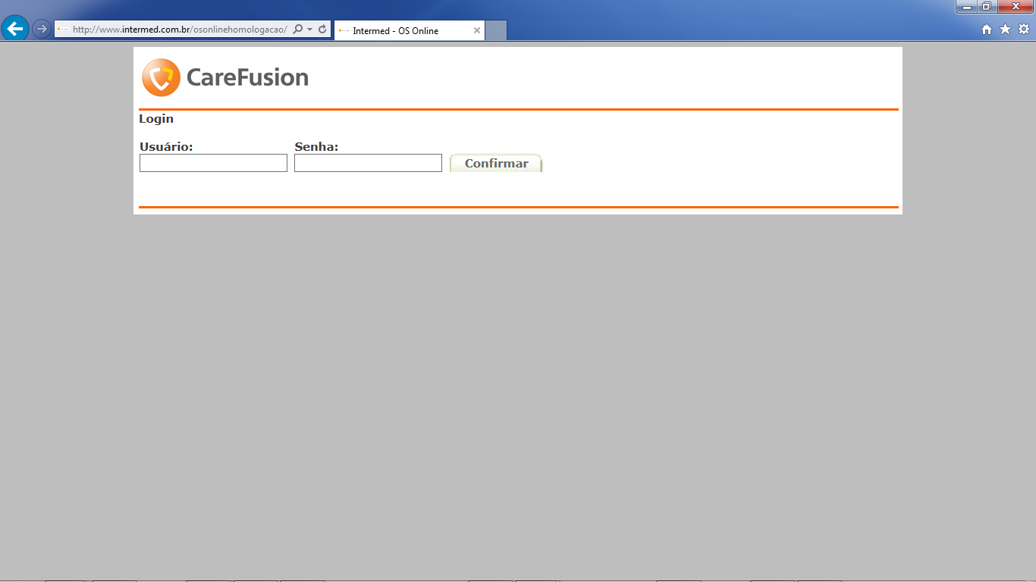Figura 1 – Página de acesso ao sistema (Login)

Ao clicar em Confirmar, o sistema verifica se o usuário existe no cadastro. Caso contrário, uma mensagem de erro será exibida.  
**Obs: Os dados de acesso devem ser solicitados antecipadamente pela Intermed.**

**Obs 2: O usuário deverá ter o acesso ao sistema liberado pela Intermed no Protheus de acordo com o tópico 9.14**

## 2. Chamados técnicos

Feito a autenticação do usuário, o sistema direciona para a página de chamados técnicos (Conforme figura abaixo), onde está disponível para o usuário realizar as operações de pesquisa, consulta, inclusão e alteração. O usuário poderá acessar a página a qualquer momento ao clicar no menu chamado técnico.

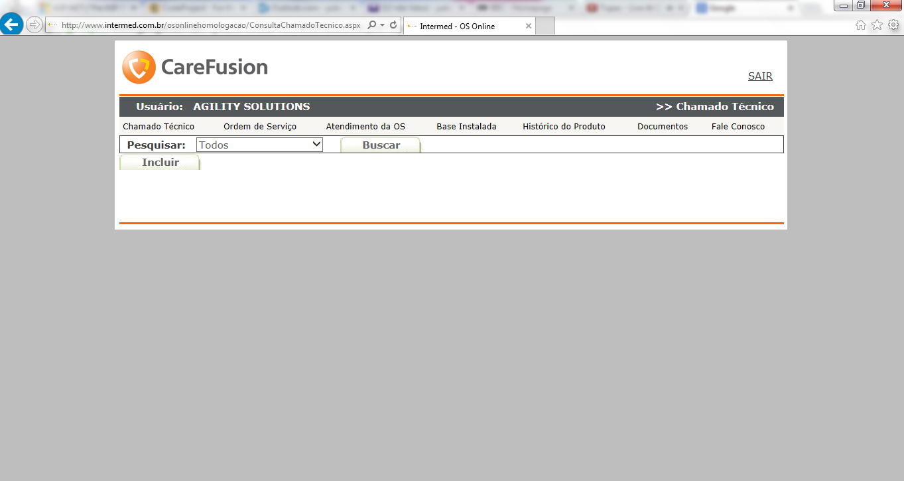

Usuário logado.

Menu do sistema

Pesquisa chamados.

Inclui um novo chamado técnico.

Filtro de pesquisa

Nome da página corrente.

Figura 2 – Página de chamado técnico.

### 2.1 Inclusão de chamado

Para incluir um chamado o usuário deverá clicar no botão incluir no menu de chamado técnico, o sistema direcionará para a página abaixo onde o sistema índica no cabeçalho a direita a operação que o usuário realizará. Após o preenchimento do formulário o usuário deverá clicar no botão confirmar para gravar os dados do chamado no sistema.

Para fazer a seleção do equipamento existem duas possibilidades:

1. Fazer a pesquisa pelo cliente (caso licenciado já tenha incluido algum chamado para o equipamento desejado)
2. Digitar / Pesquisar diretamente o número de série do equipamento. Neste caso, ao clicar em confirmar item, o cnpj do cliente será preenchido automaticamente. Após esta primeira inserção, este CPNJ e este número de série estarão disponíveis para este licenciado para inclusão de chamado / OS.

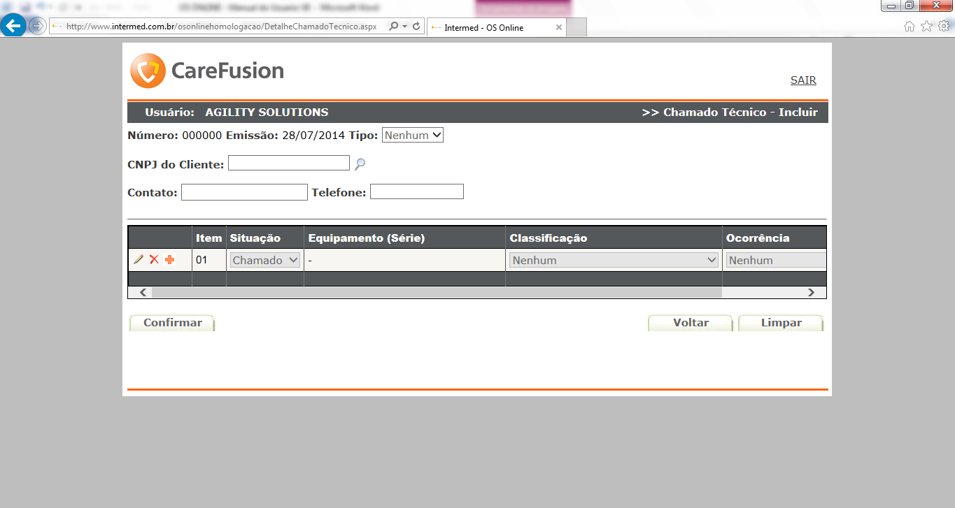

Retorna ao menu de chamado técnico.

Gravar os dados do chamado técnico.

Apaga todos os dados preenchidos na tela atual.

Digite o cnpj ou clique na lupa para buscar o cliente de uma outra maneira.

Aqui indica que é uma inclusão de um chamado técnico.

Cabeçalho do sistema.

Figura 3 – Página de inclusão de chamado.

Após o preenchimento dos dados do chamado, o sistema efetuará o processamento e exibirá uma mensagem que indica que o chamado foi gerado com sucesso de acordo com a figura abaixo.

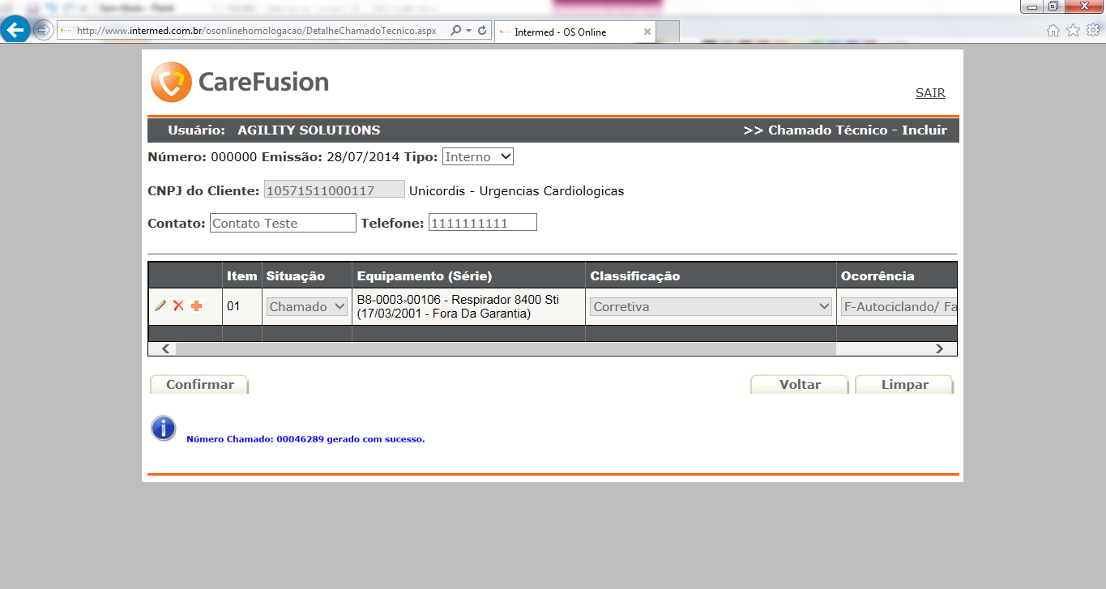

Gravar os dados do chamado técnico.

Retorna ao menu de chamado técnico.

Figura 4 – Exemplo de inclusão de um chamado.

Caso chamado seja gerado como ocorrência Instalação e base instalada não estiver com os dados de local/instalação e endereço preenchidos, abrirá uma nova tela de cadastro de base instalada e será necessário preencher os dados para que o chamado seja concluído. Caso dados da base instalada não forem preenchidos, o chamado não será incluido. Após a gravação dos dados, será enviado e-mail para os responsáveis contendo todas informações preenchidas no cadastro da base instalada.

Os dados a serem preenchidos nesta tela de atualização de base instalada são: Local, Endereço, Cidade, Estado, telefone, contato, Data de instalação e técnico.

Obs: Também serão mostradas todas as bases instaladas com o mesmo pedido de venda do nº de série consultado, mas estas outras bases não possuem preenchimento obrigatório.

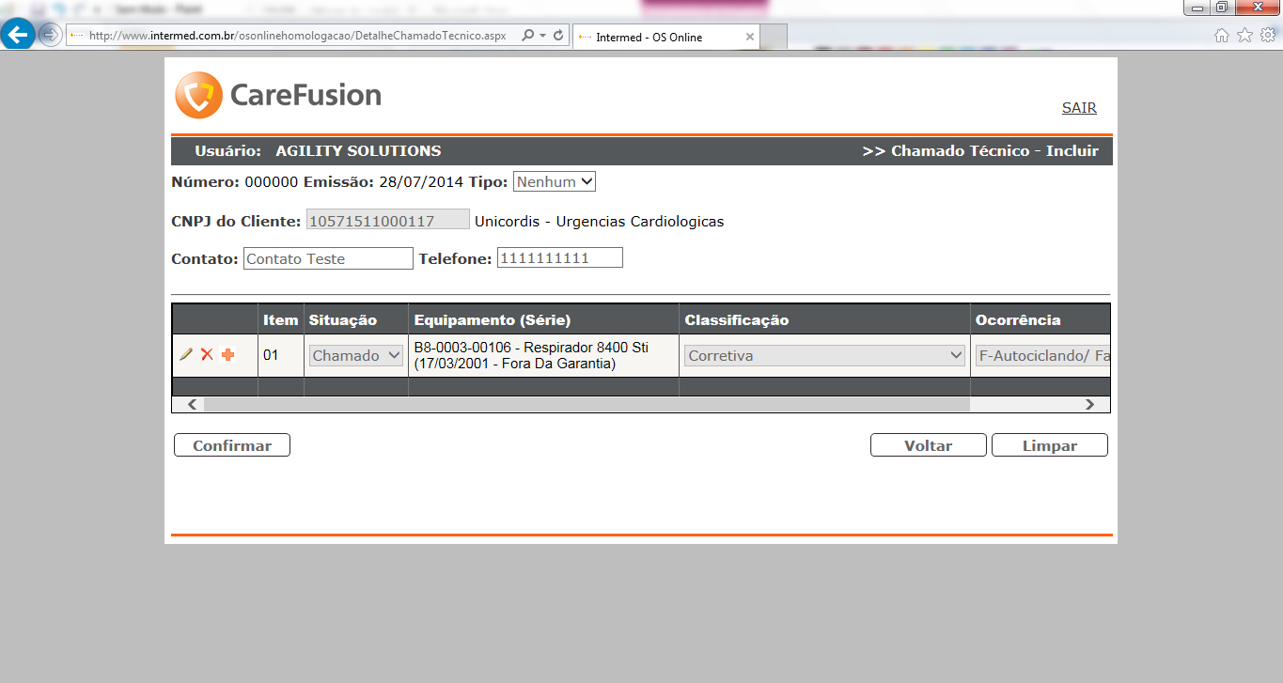

Ocorrência instalação

Figura 5 – Exemplo de inclusão de um chamado com ocorrência instalação.

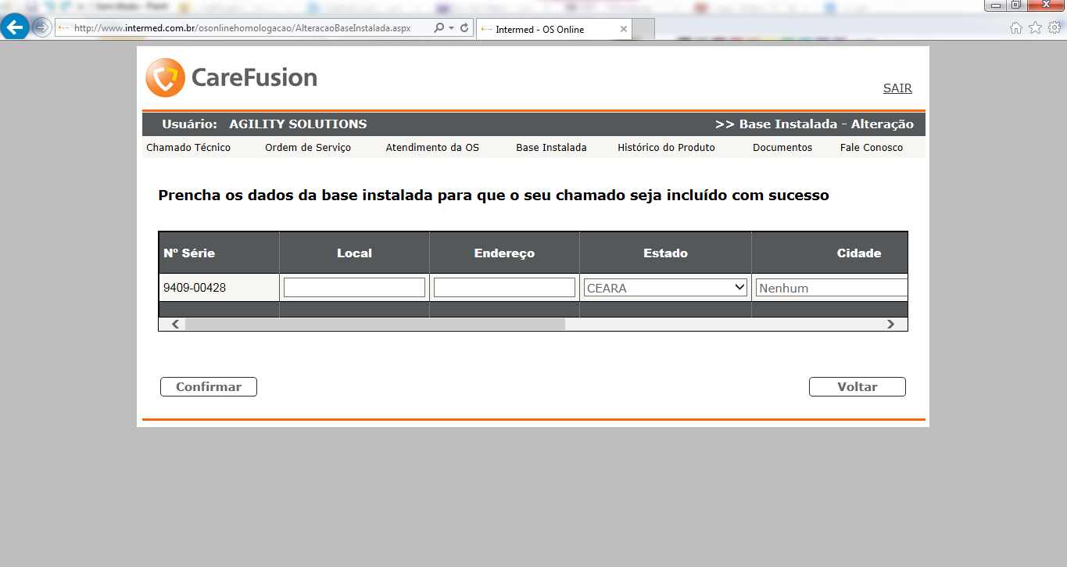

Obrigatório

Figura 6 – Exemplo de inclusão de dados na base instalada.

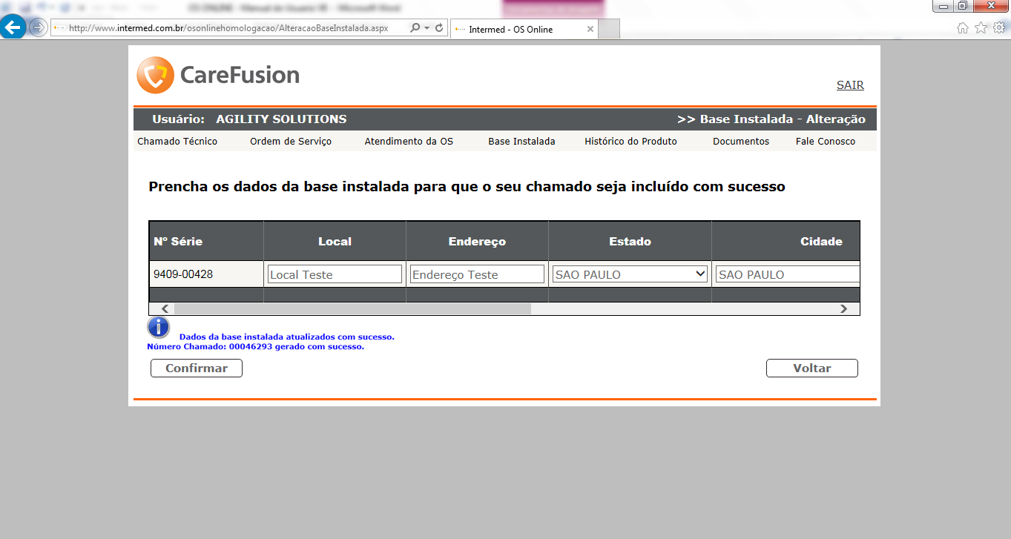

Figura 7 – Exemplo de inclusão de dados na base instalada e chamado.

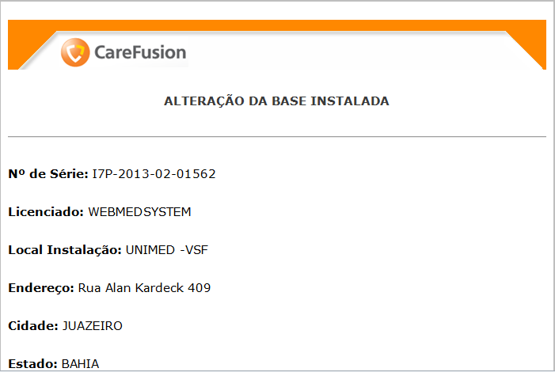

Figura 8 – Modelo do e-mail enviado ao responsável ao finalizar o cadastro.

### 2.2 Dicas para inclusão do chamado

#### 2.2.1 Situação do item do chamado

O usuário pode incluir vários itens (Equipamento) no chamado, inclusive cada item pode ser convertido diretamente em ordem de serviço do respectivo chamado, assim como encerrar apenas um item do chamado no campo situação.

Obs: Deve ser utilizado para instalação e preventiva, no caso de corretiva, deverá ser aberto um item/equipamento por OS.

#### 2.2.2 Comentário para o item do chamado

Durante a edição ou inclusão, o usuário poderá comentar o item correspondente ao clicar no ícone simbolizado pelo lápis com o papel, qualquer alteração no comentário somente será validado se houver a confirmação do item na linha selecionada assim como todo o campo pertecente a linha.

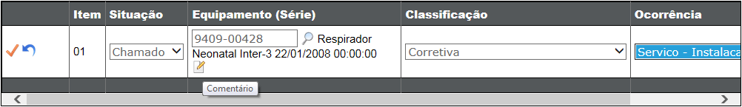

Ativar a caixa de texto de comentário.

Figura 9 – Botão de comentário.

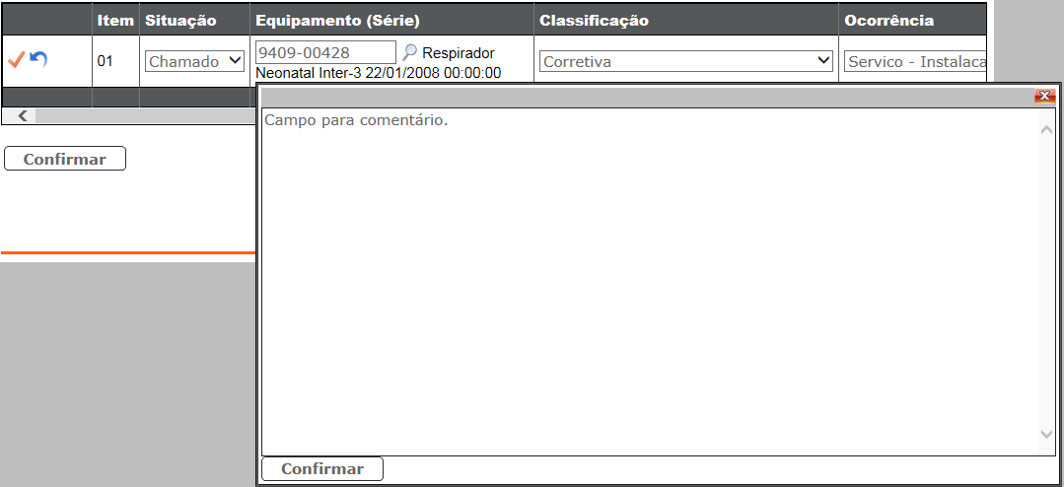

Figura 10 – Caixa de texto de comentário aberta.

#### 2.2.3 Item (Equipamento) do chamado

Nesta nova versão, o sistema permitirá a inclusão de um item do chamado, mesmo que o equipamento não pertença a carteira de cliente vinculado ao licenciado corrente.

http://www.fetivesp.org.br/imagens/icone_aviso.png

Veja mais em regras gerais do sistema (Pag.72).

### 2.3 Pesquisa de chamado

Ao pesquisar os chamados as opções disponíveis para busca são: Nr. do chamado, Nr. Chamado antigo, cnpj do cliente, data de emissão do chamado, Nr. Série do equipamento ou todos os chamados do usuário. Para a pesquisa o usuário deverá selecionar uma opção do filtro de pesquisa e clicar no botão buscar ao lado do filtro para obter o resultado da pesquisa.

Existe a opção de reorganizar a consulta clicando no status, chamado, data Emissão ou Cliente. O resultado da consulta é paginado, contendo 100 registros por página.

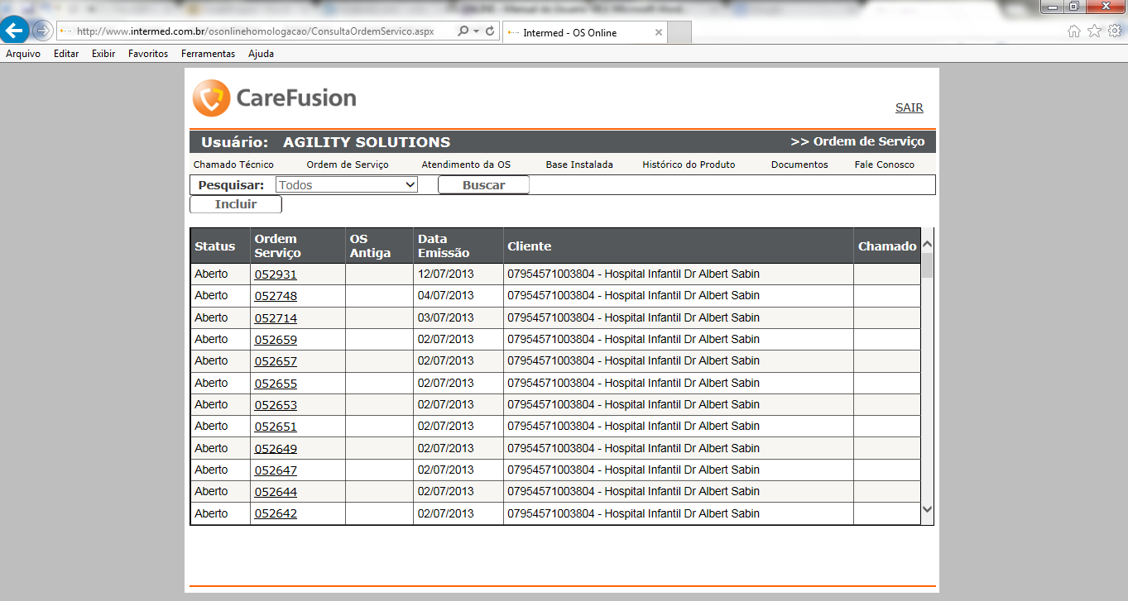

Resultado da pesquisa

Consulta o chamado técnico.

Figura 11 – Pesquisa de chamados

### 2.4 Consulta de chamado

Após clicar no número do chamado na pesquisa de chamados, o sistema direciona para a página abaixo com as informações do chamado técnico, ainda sim na consulta do chamado o sistema permite a alteração, caso o usuário tenha a necessidade, como indicado no cabeçalho a direita.

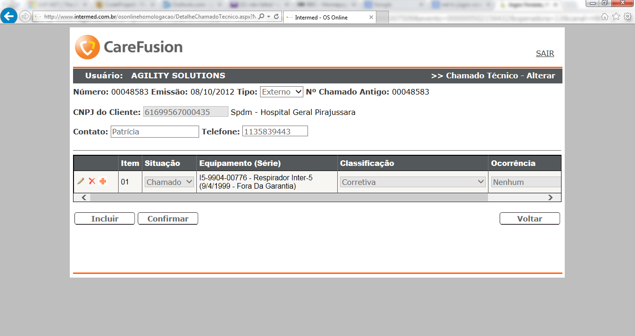

Retorna ao menu de chamado técnico.

Habilita os campos para Incluir um novo chamado técnico no sistema.

Confirma a alteração do chamado no sistema.

Aqui indica que é uma alteração mesmo que o usuário tenha a intenção só de visualizar o chamado.

Figura 12 – Página de consulta/alteração de um chamado

### 2.5 Alteração de chamado

O usuário não terá a possibilidade de alteração apenas quando o chamado estiver relacionado com uma OS que já foi atendida. Neste caso o chamado é mostrado como visualização.

## 3. Ordem de serviço

Ao acessar o menu de ordem de serviço, o usuário poderá realizar as operações de pesquisa, consulta e alteração da ordem de serviço. Uma vez que para gerar uma ordem de serviço é através da inclusão de um item do tipo OS durante a gravação de um

chamado técnico como haviamos visto anteriormente. Também é na página de consulta de uma OS que o usuário iniciará a inclusão de um atendimento de um item da OS como vamos ver a seguir.

### 3.1 Inclusão de ORDEM DE SERVIÇO

Para incluir uma ordem de serviço o usuário deverá clicar no botão incluir no menu de ordem de serviço. O sistema direcionará para a página abaixo onde o sistema indica no cabeçalho a direita, a operação que o usuário realizará. Após o preenchimento do formulário o usuário deverá clicar no botão confirmar para gravar os dados da OS no sistema.

Para fazer a seleção do equipamento existem duas possibilidades:

1. Fazer a pesquisa pelo cliente (caso licenciado já tenha incluido alguma OS para o equipamento desejado)
2. Digitar / Pesquisar diretamente o número de série do equipamento. Neste caso, ao clicar em confirmar item, o cnpj do cliente será preenchido automaticamente. Após esta primeira inserção, este CPNJ e este número de série estarão disponíveis para este licenciado para inclusão de chamado / OS.

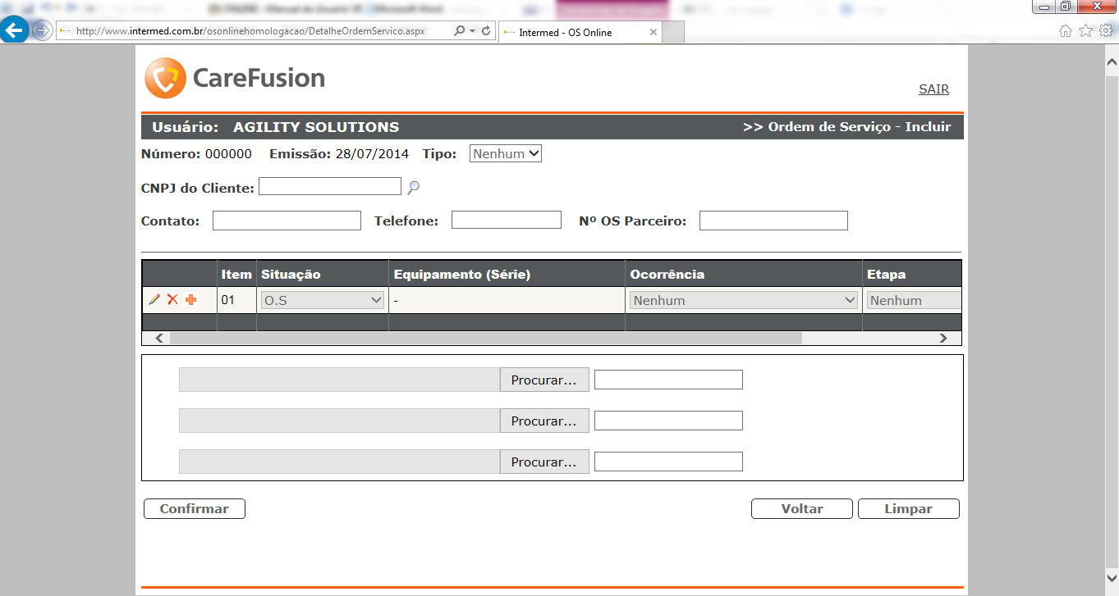

Gravar os dados da ordem de serviço.

Anexa um documento a ordem de serviço.

Apaga todos os dados digitados na inclusão

Retorna ao menu de ordem de serviço.

Aqui indica que é uma inclusão de uma ordem de serviço.

Digite o cnpj ou clique na lupa para buscar o cliente de uma outra maneira.

Cabeçalho do sistema.

Figura 13 – Página de inclusão de Ordem de Serviço.

Após o preenchimento dos dados da OS, o sistema processará e exibirá uma mensagem que indica que a OS foi gerada com sucesso de acordo com a figura abaixo.

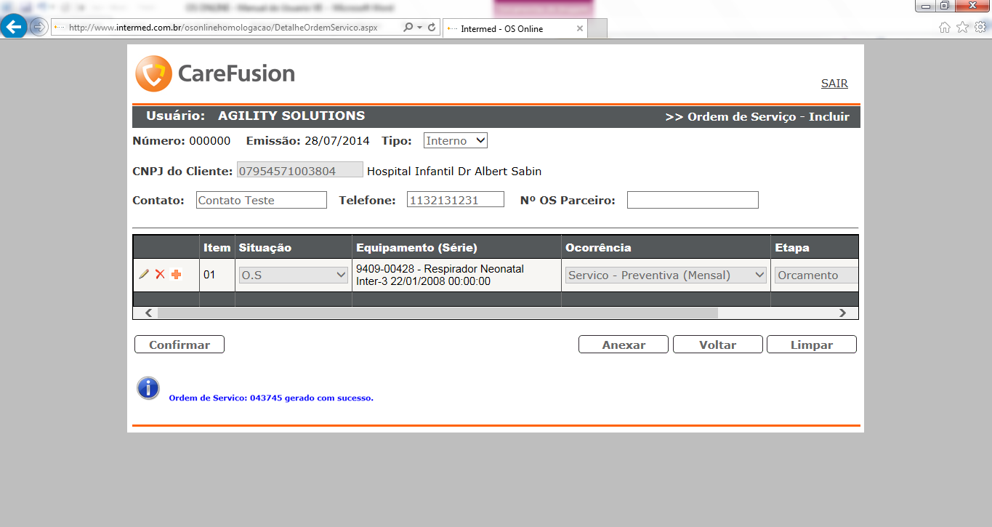

Figura 14 – Exemplo de inclusão de uma OS.

Caso ordem de serviço seja gerada como ocorrência Instalação e base instalada não estiver com os dados de local/instalação e endereço preenchidos, abrirá uma nova tela de cadastro de base instalada e será necessário preencher os dados para que a OS seja concluída. Caso dados da base instalada não forem preenchidos, a OS não será incluida. Após a gravação dos dados, será enviado e-mail para os responsáveis contendo todas informações preenchidas no cadastro da base instalada.

Os dados a serem preenchidos nesta tela de atualização de base instalada são: Local, Endereço, Cidade, Estado, telefone, contato, Data de instalação e técnico.

Obs: Também serão mostradas todas as bases instaladas com o mesmo pedido de venda do nº de série consultado, mas estas outras bases não possuem preenchimento obrigatório. Para visualização das telas de cadastro de base instalada e modelo de envio de e-mail, vide figuras 6, 7 e 8.

Obs:Todos os anexos incluidos na ordem de serviço estarão disponiveis para consulta em até no máximo 5 minutos após a inclusão/alteração da ordem de serviço.

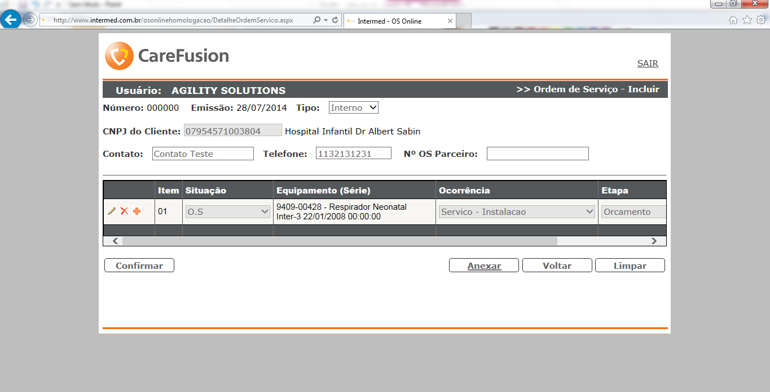

Ocorrência instalação

Figura 15 – Exemplo de inclusão de uma ordem de serviço com ocorrência instalação.

### 3.2 Dicas para inclusão dE ORDEM DE SERVIÇO

#### 3.2.1 Situação do item dA OS

Esta OS gerada não possui chamado vinculado. O usuário pode incluir vários itens (Equipamento) na OS, e neste caso, nem a OS, nem os itens terão vinculo com chamado. A situação do item da OS será alterada automaticamente quando a OS for atendida.

#### 3.2.1 Item (Equipamento) dA OS

Nesta nova versão, o sistema permitirá a inclusão de um item de OS, mesmo que o equipamento não pertença a região do cliente vinculado ao licenciado corrente. Desde que o licenciante possua o número de série do equipamento.

### 3.3 Pesquisa de OS

A pesquisa de OS pode ser feita através de um filtro que contem as seguintes opções: pesquisa por Nr. da OS, Nr. Da OS antiga, cnpj do cliente, data de emissão, número da OS parceiro, nr. do chamado na qual a OS pertence, Nr. Série do equipamento ou todas as OS do usuário. Feita a escolha do modo de busca, o usuário deverá clicar no botão buscar para obter os registros de OS.

O retorno da consulta é paginado por 100 registros por página. Existe a possibilidade de reordenar a consulta clicando nos itens do cabeçalho como Status, Ordem de Serviço, etc.

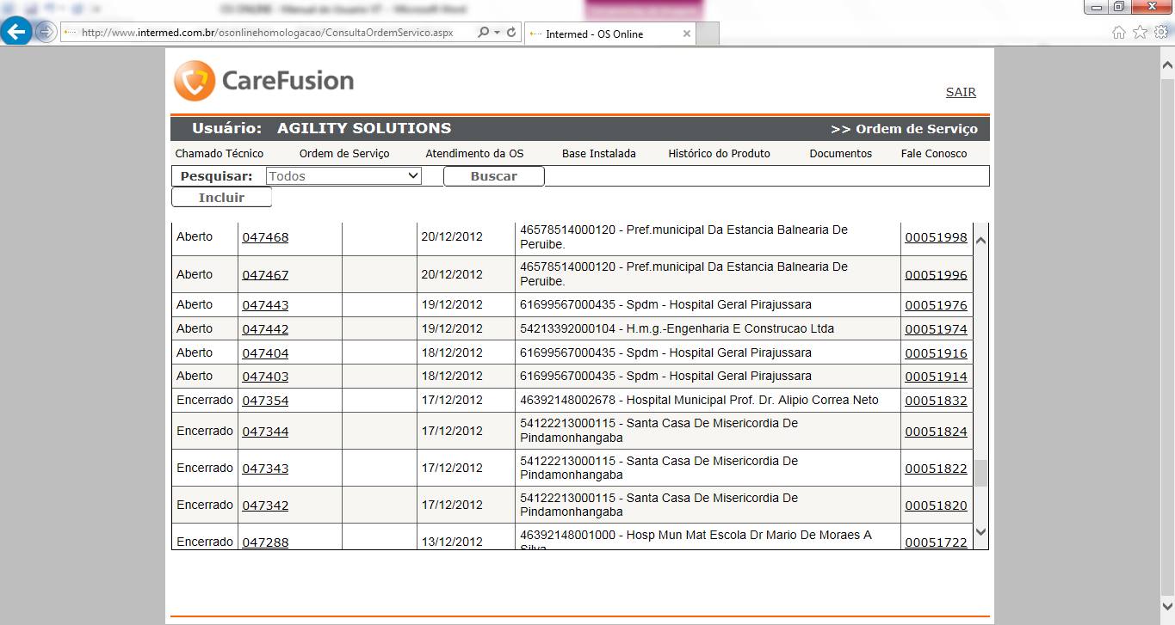

A página mostra a OS e o chamado a qual pertence.

Figura 16 - Pesquisa de OS

### 3.4 Consulta de OS

Ao clicar no número da OS no resultado da pesquisa como visto na imagem anterior, o sistema exibe a página de consulta de OS como visto na figura abaixo. Na consulta se houver a necessidade o usuário poderá alterar a OS.

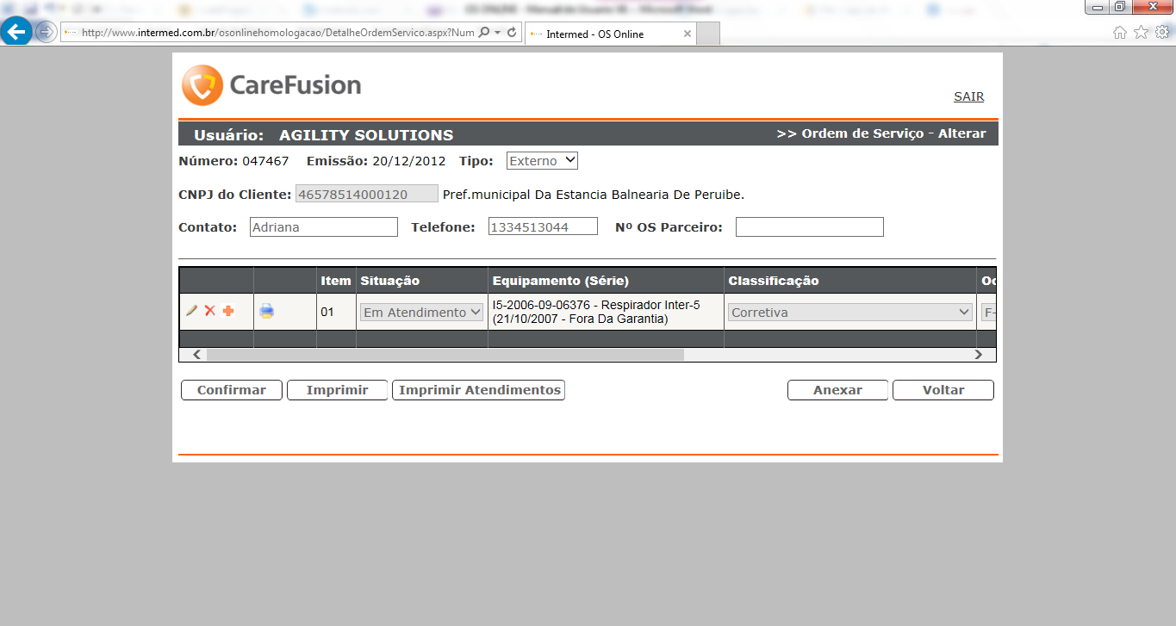

Retorna ao menu de ordem de serviço.

Confirmar a alteração da OS.

Imprime OS

Imprime todos os atendimentos da OS atual.

Aqui indica que é uma alteração mesmo que o usuário tenha a intenção só de visualizar a OS.

Figura 17 - Página de consulta/alteração de uma OS.

### 3.5 Impressão da OS

Na consulta de uma OS, ao clicar no botão imprimir, o licenciado acessará a página de impressão com os dados da OS como visto na figura abaixo.

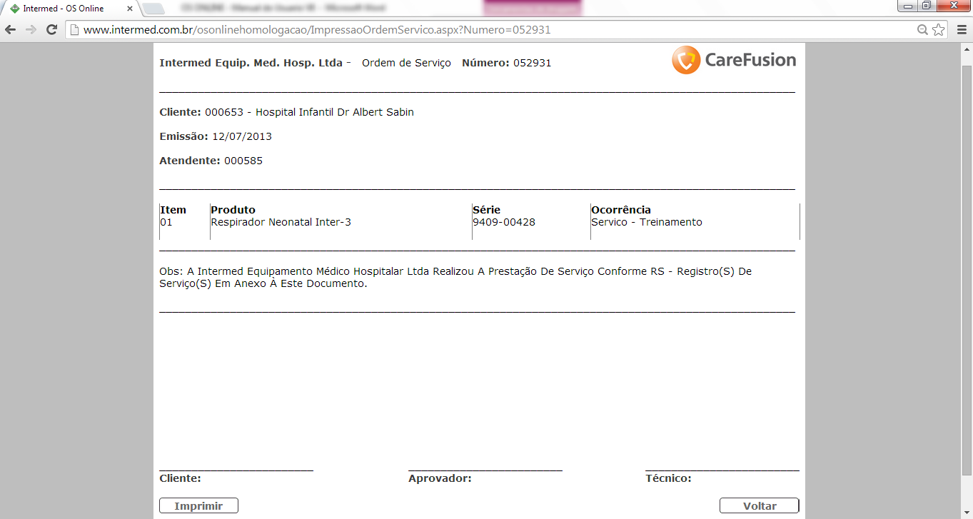

Retorna a página de consulta da OS.

Imprime a OS.

Figura 18 - Página de impressão da OS

### 3.6 Impressão DE TODOS OS ATENDIMENTOS DE UMA OS

Na consulta de uma OS, ao clicar no botão imprimir Atendimentos, o licenciado acessará a página de impressão com os dados de todos os atendimentos gerados para a OS atual.

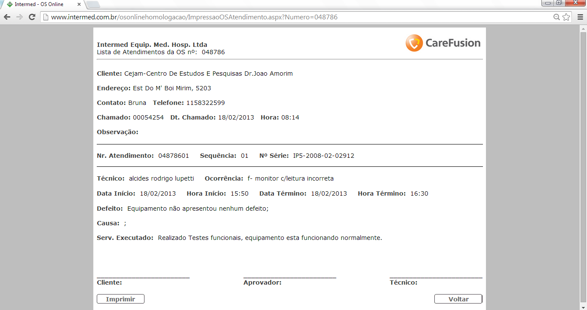

Figura 19 - Página de impressão do atendimento da OS

### 3.7 Alteração de OS

A alteração da OS pode ser feita mesmo que esteja com a situação baixado, pois ainda sim o usuário poderá incluir um novo item para OS que na qual poderá possuir um ou mais atendimentos na medida que seja necessário, consequentemente a OS terá a situação novamente em aberto.  
A situação da OS é informada no resultado da pesquisa de OS, lembre-se também que é na consulta que se pode alterar uma OS.

### 3.8 Dicas de alteração da OS

#### 3.8.1 Número da OS parceiro

O campo referente ao número da OS parceiro, recebe o número da OS referente a um controle de um determinado cliente que o técnico realizou o atendimento em campo.

#### 3.8.2 Situação do item da OS

Para a situação que está marcado como atendido no item da OS, o sistema não permite que o usuário inclua atendimentos para o item da OS.

http://www.fetivesp.org.br/imagens/icone_aviso.png

Veja mais em regras gerais do sistema (Pag. 72).

## 3.9 Inclusão de atendimento da OS

Ao clicar no ícone simbolizado por um lápis e um papel de um item da OS , o sistema direcionará para a página que na qual o usuário deverá preencher um formulário de atendimento da OS. Cada item da OS poderá ter nenhum, um ou mais de um atendimento até o momento que o usuário decida encerrar o atendimento.   
Nessa página o sistema preenche automaticamente o número de série do equipamento e a ocorrência marcada na ordem de serviço, porém para a ocorrência caso seja necessário a alteração o sistema permitirá a modificação.

Segue algumas explicações sobre os campos do atendimento de OS:

**Etapas:** Ao incluir um novo atendimento de OS, será carregada a etapa cadastrada dentro da OS. O licenciado terá a possibilidade de alterar, incluir ou excluir uma ou mais etapas. Estas etapas são usadas, para que não seja mais necessários criar vários itens de OS para cada etapa de atendimento, podendo assim, gerar apenas um atendimento e atualizar as etapas conforme o processo.

Ao incluir novas etapas, a data e horário de término do atendimento, será atualizado sempre com a última etapa cadastrada.

**Garantia até:** Será mostrado texto em vermelho, caso equipamento esteja fora da garantia. E em preto, caso equipamento esteja dentro da garantia. Caso não existe garantia, será mostrado o texto “Sem garantia”.

**Versão original do software:** Mostra a versão do software que saiu da fábrica.

**Versão atual do software:** Só será mostrado este campo, caso exista algum atendimento de OS com produtos com as iniciais PDS, cadastrados para aquele número de série do atendimento atual. Neste caso, este campo será mostrado com o conteúdo do último PDS adicionado no atendimento.

**Status:** Existem duas possiblidades de status. Em aberto e fechado. Status DEVE permanecer em aberto durante todo o processo de atendimento da OS. Caso licenciado mude o status para encerrado, o atendimento da OS em questão só estará disponível para visualização.

**Análise da Intermed sobre troca de peças:** Caso equipamento esteja em garantia, ao incluir produtos para troca, atendimento será enviado automaticamente para análise. Caso equipamento não esteja em garantia, licenciado selecionar o campo “Solicitar análise de troca de peças” e incluir produtos para troca, atendimento será enviado para análise.

Será enviado e-mail para Intermed informando que atendimento precisa de análise. E atendimento será automaticamente bloqueado para alterações, até que a Intermed finalize a análise.

**Aprovação de análise de troca de peças:** Após análise da Intermed, caso positivo ou negativo, serão mostrados dois novos campos: Aprovação OS e Análise OS (ver figura 21). Caso exista uma nova solicitação de análise, serão mostrados dois novos campos: Aprovação OS 2 e Análise OS 2. Contendo as informações que foram dados pela Intermed.

**Possíveis status de atendimento:**

**-** Inclusão: é permitida alteração de todos os dados.

- Alteração: os campos de data e técnico ficam bloqueados.

- Visualização – Aguardando análise Intermed: todos os campos bloqueados.

- Atendimento encerrado – apenas visualização: todos os campos bloqueados.

- Alteração – Pedido gerado: permitida alteração das etapas do atendimento, status, Causa, Serviço executado, Nr. De série e lote (dos itens já cadastrados).

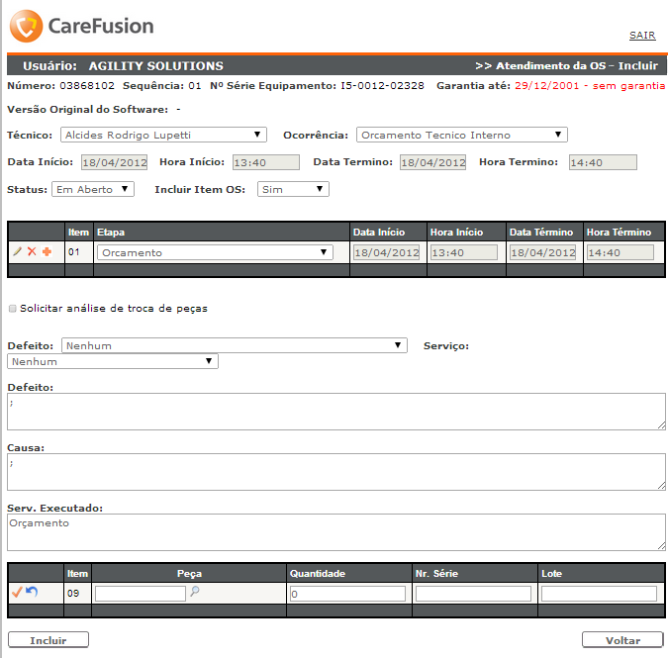

Retorna para a página de consulta da OS.

Grava o atendimento da OS no sistema.

Mostra a versão original do software. Caso exista alguma versão mais atualizada (pelo atendimento da OS), mostra ao lado.

Gera um item para a OS automaticamente referente ao atendimento.

Este campo mostrar se equipamento está em garantia ou não

Aqui o sistema indica que é uma inclusão de atendimento da OS.

Figura 20 – Página de inclusão de atendimento da OS.

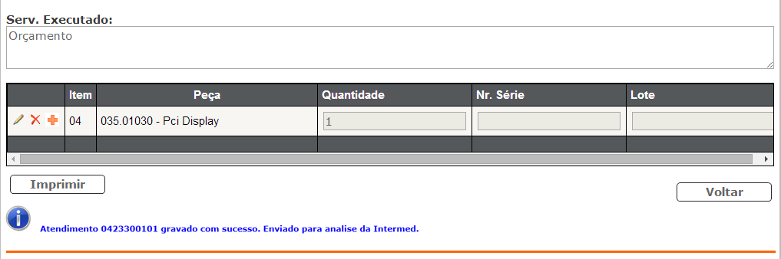

Figura 21 – Mensagem mostrada quando atendimento é enviado para análise da Intermed.

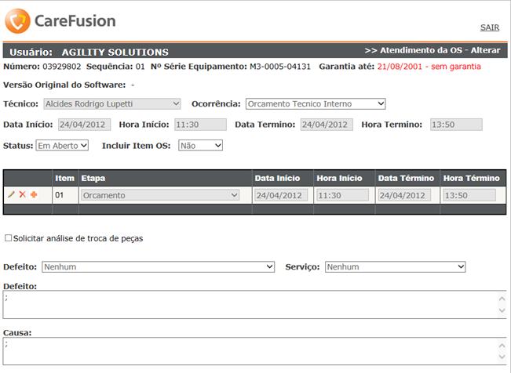

Figura 22 – Página de alteração de atendimento da OS.

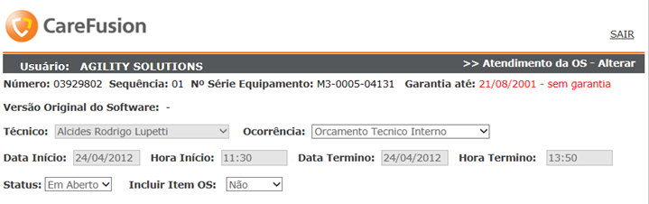

Versão de software mais atualizada

Figura 23 – Página de alteração de atendimento da OS.

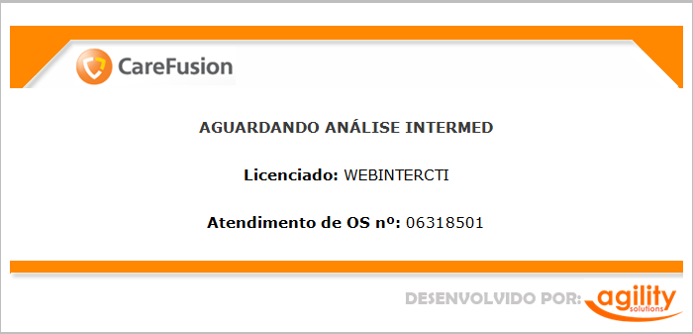

Figura 24 – Modelo do e-mail enviado para análise da Intermed

#### 3.9.1 SEQUÊNCIA DO ATENDIMENTO DA os

Ao efetuar um atendimento de OS, enquanto o status estiver Em aberto (conforme figura 22), a situação da OS será alterada para Em andamento (Conforme figura 23). Ao abrir a OS, não será mostrado mais o botão de atender, ou seja, uma OS poderá ser atendida apenas uma vez.



Status em aberto e sequencia 01

Figura 25 – Atendimento de OS

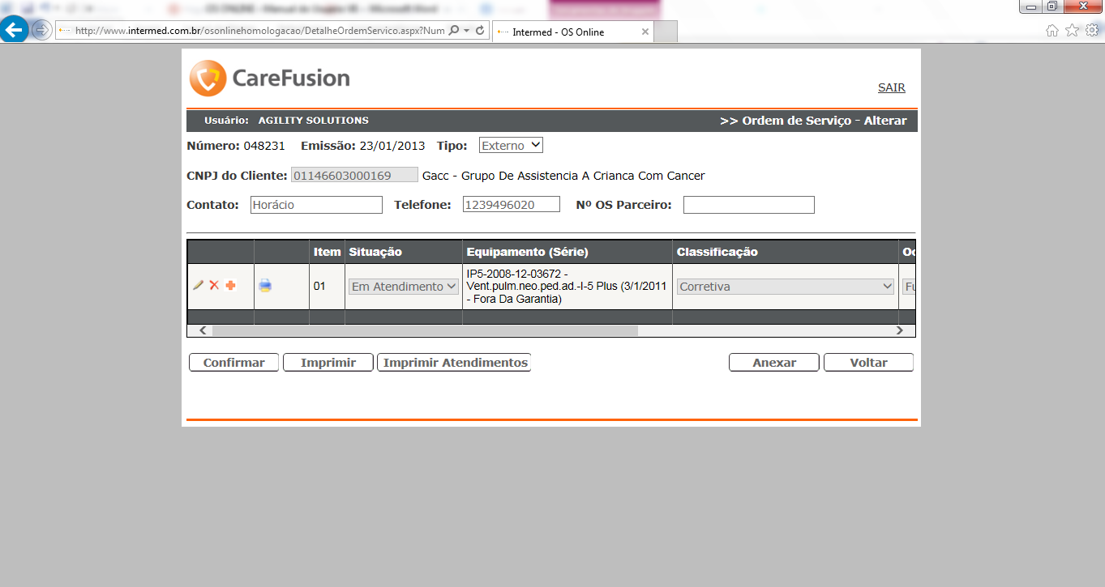

Situação da OS em atendimento porque status está em aberto

Não mostrar botão de atender quando OS está em atendimento

Figura 26 – Página de alteração da OS.

## 3.10 Impressão em branco para atendimento da OS

Ao clicar no ícone simbolizado por uma impressora de um item da OS , o sistema solicitará o modelo de impressão (Com duas ou três assinaturas) e na sequência direcionará para a página que permite o usuário imprimir uma ficha de atendimento da OS em branco. Com mínimas informaçõs da OS para que o técnico possa preenche-la durante o atendimento em campo.

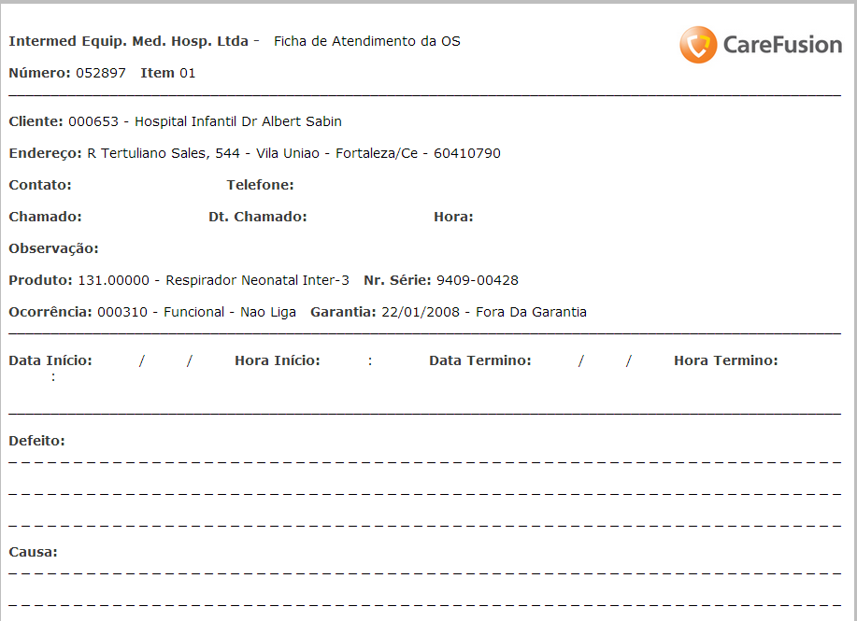

Figura 27 – Impressão da ficha de atendimento da OS em branco.

## 4. Atendimento da OS

Em atendimento da OS o usuário poderá pesquisar, consultar e alterar um atendimento da OS.   
A inclusão fica por conta da escolha de um item de uma OS, que na qual o sistema direciona para uma página que contem um formulário de preenchimento do atendimento como vimos no passo anterior.

### 4.1 Pesquisa de atendimento da OS

No menu de atendimento da OS, o filtro de pesquisa são: Nr. Da OS, Nr. do atendimento da OS, cnpj do cliente, Nr. De série do equipamento ou todos os atendimentos registrados pelo licenciado.

**Legenda:** Existem 5 possibilidades de status de legenda para o atendimento de OS. Equipamento em garantia, atendimento em análise da Intermed, equipamento fora da garantia, pedido gerado (equimento em garantia) e pedido gerado (equipamento fora da garantia).

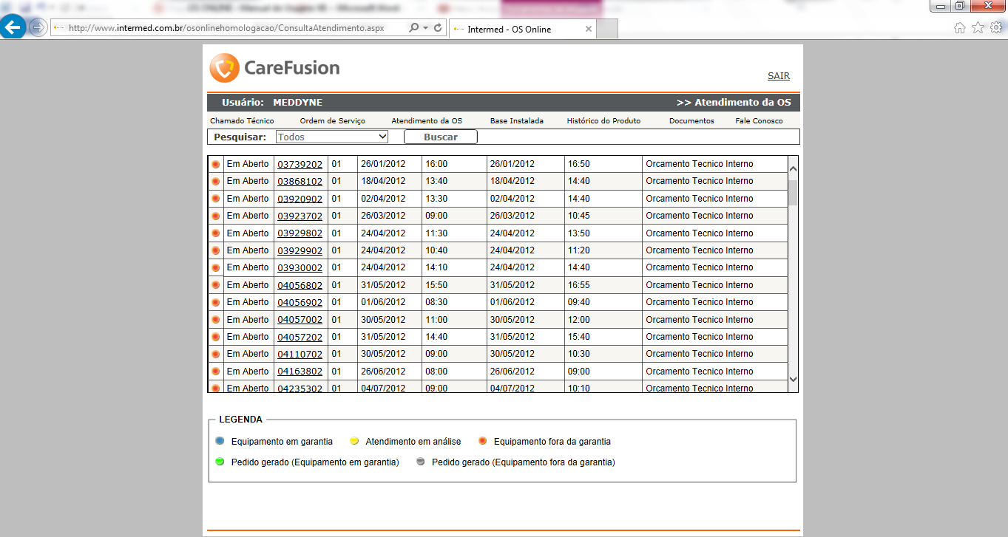

Figura 28 – Pesquisa de atendimentos da OS.

### 4.2 Consulta de atendimento da OS

Depois de clicar em um número de atendimento da OS no resultado na pesquisa, o sistema direcionará para a página de consulta do atendimento da OS. E na consulta também o licenciado poderá realizar a alteração caso seja necessário, veremos no passo seguinte.

### 4.3 Alteração de atendimento da OS

Ver item 3.9 para explicações sobre os possíveis status do atendimento da OS. O sistema não obriga o preenchimento dos itens do atendimento da OS.

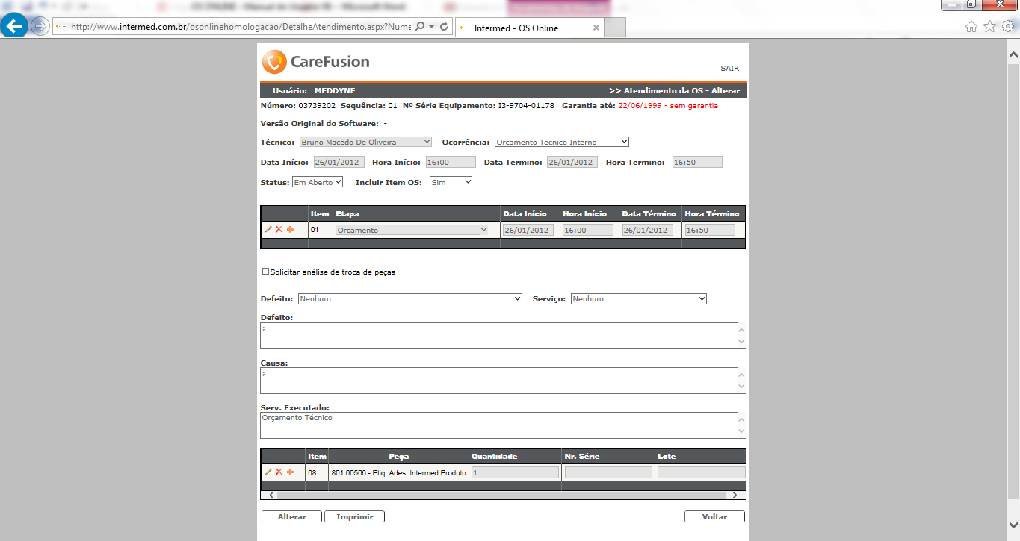

Figura 29 - Página de consulta/alteração de atendimento da OS

http://www.fetivesp.org.br/imagens/icone_aviso.png

Veja mais em regras gerais do sistema (Pag. 72).

### 4.4 Impressão do atendimento da OS

Na consulta do atendimento da OS, o usuário poderá imprimir ao clicar no botão imprimir, o sistema solicitará um modelo de impressão desejada e na sequência direcionará a uma página que contem uma ficha com os dados do atendimento da OS.

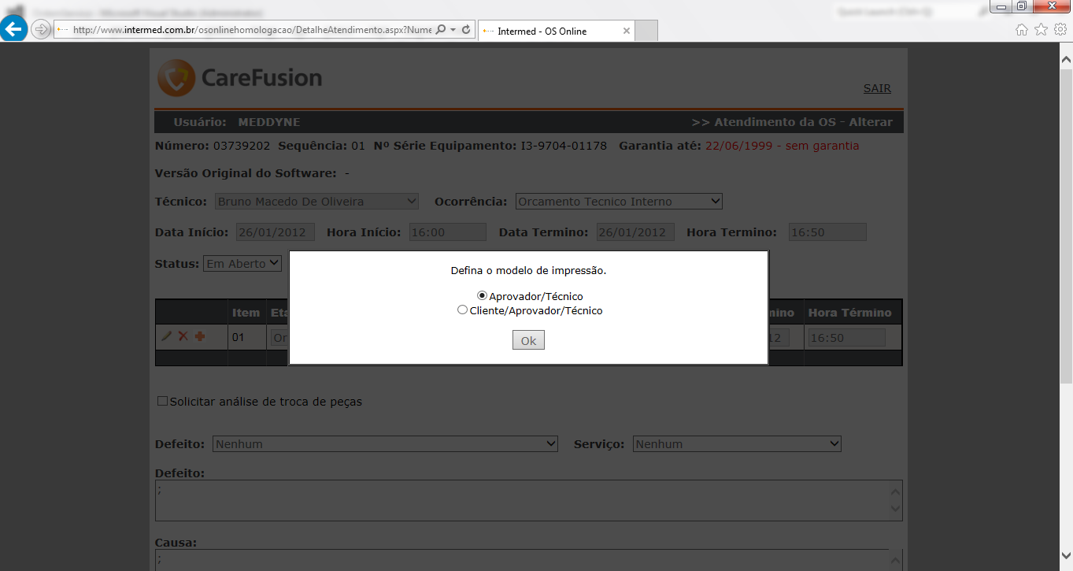

Figura 30 – Mensagem para a escolha do modelo de exibição.

Após definir o modelo de impressão, será exibido a página de impressão da ficha de atendimento da OS conforme imagem abaixo.

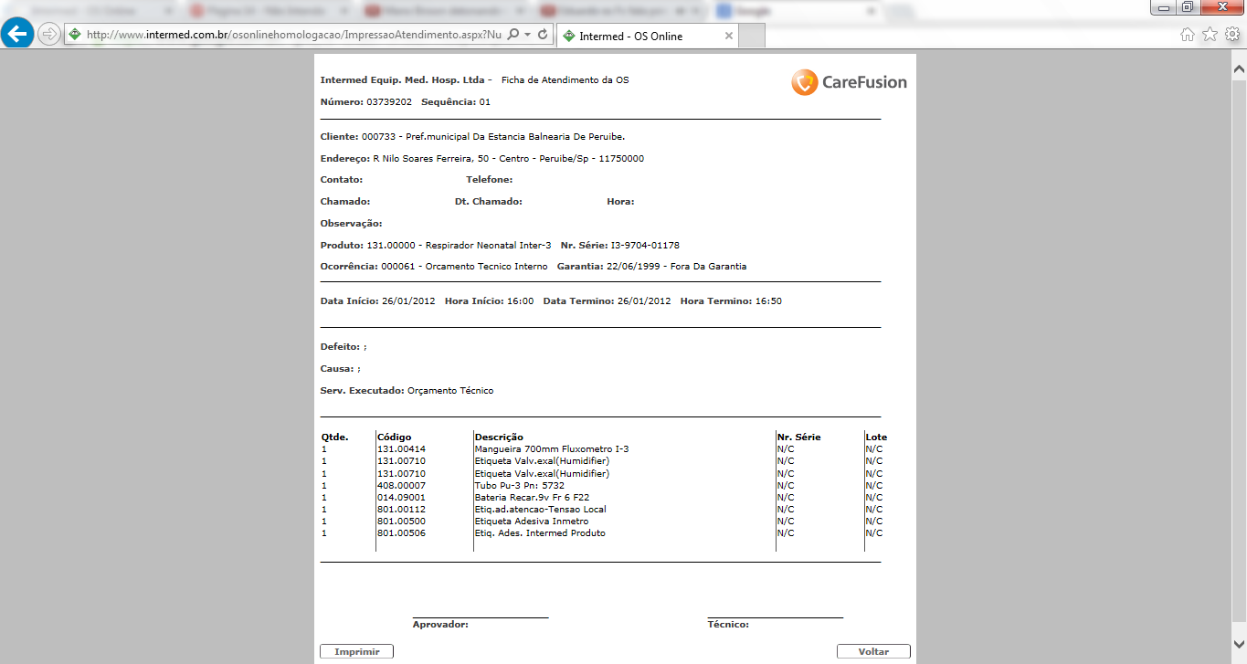

Figura 31 – Impressão da ficha de atendimento da OS

## 5. Base instalada

Em base instalada está disponível as operações de pesquisa e consulta.

### 5.1 Pesquisa de base instalada

A pesquisa de base instalada pode ser feito pelo cnpj do cliente ou pelo número de série do equipamento. Após a escolha do filtro de pesquisa e a digitação da palavra chave o usuário deverá clicar no botão buscar para obter o resultado da pesquisa.

Obs: Na consulta só serão mostradas as bases instaladas que o licenciado já gerou algum chamado ou OS. Independente de o equipamento ser de um cliente petencente a região deste licenciado.

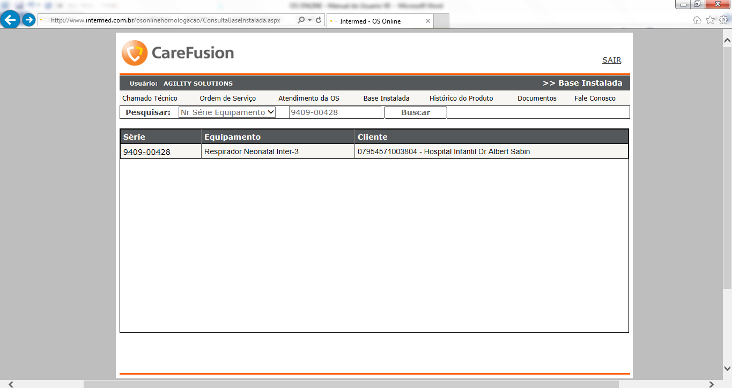

Figura 32 – Exemplo de pesquisa de bases instaladas.

### 5.2 Consulta de base instalada

No resultado da pesquisa, ao clicar no número de série do equipamento o sistema direciona a uma página que contem mais informações sobre o equipamento (Página de consulta de base instalada).

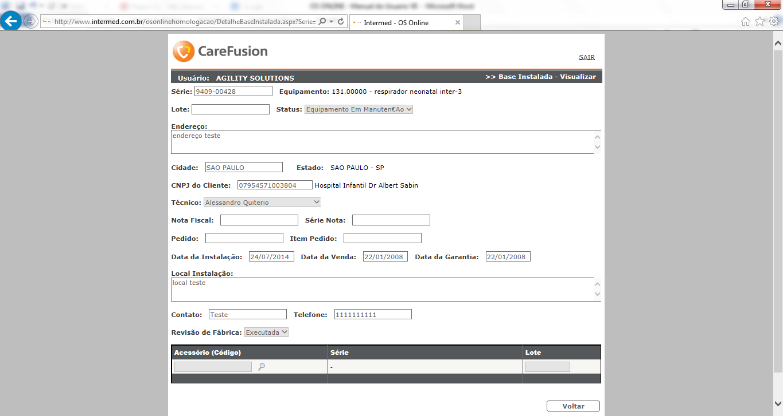

Figura 33 – Exemplo de detalhes de base instalada.

## 6. Histórico do produto

Em histórico do produto, está disponível para o usuários as operações de pesquisa e consulta.

### 6.1 Pesquisa do histórico do produto

A pesquisa do histórico do produto é com base no número de série do equipamento, ao informar o usuário deverá clicar no botão buscar onde o sistema retornará o resultado da pesquisa com as informações sobre todos os chamados, OS (do licenciado corrente) e atendimentos (todos realizados, independente do licenciado) (Divididos por aba) em que o equipamento foi registrado. Ao clicar no número do chamado ou OS, ele será redirecionado para respectiva página para visualização dos dados do chamado ou OS.

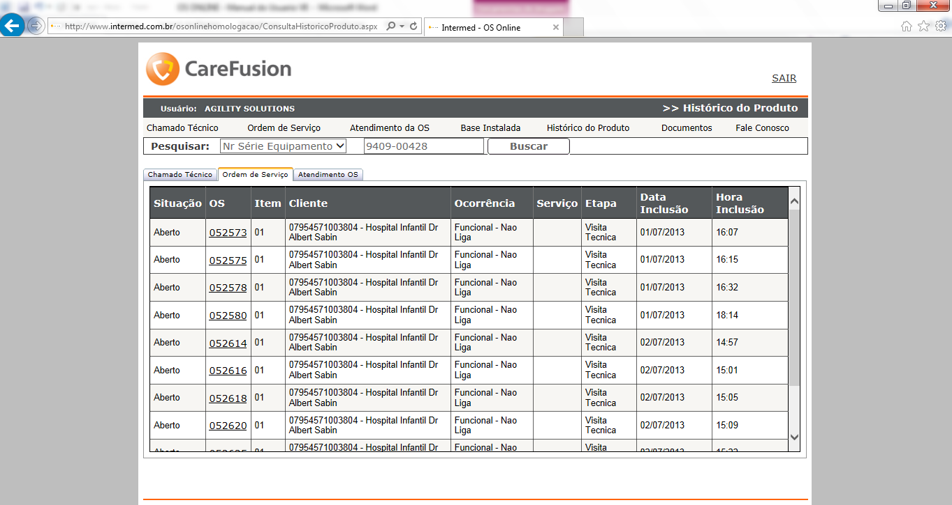

Figura 30 – Exemplo de pesquisa do histórico do produto – Visualização de Chamado Técnico



Figura 31 – Exemplo de pesquisa do histórico do produto – Visualização de Ordem de serviço.

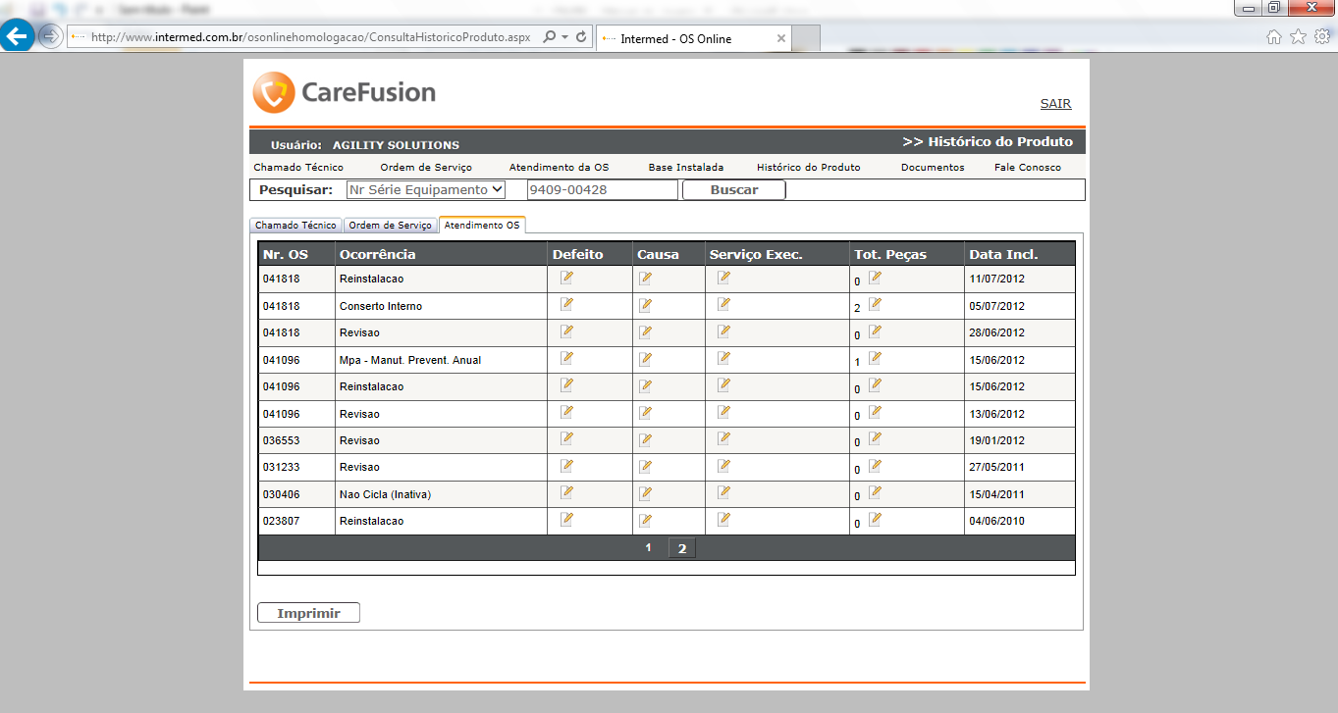

Clicar para visualizar conteúdo do campo

Ver figura 33 para modelo de impressão

Figura 32 – Exemplo de pesquisa do histórico do produto – Visualização de atendimento de OS.

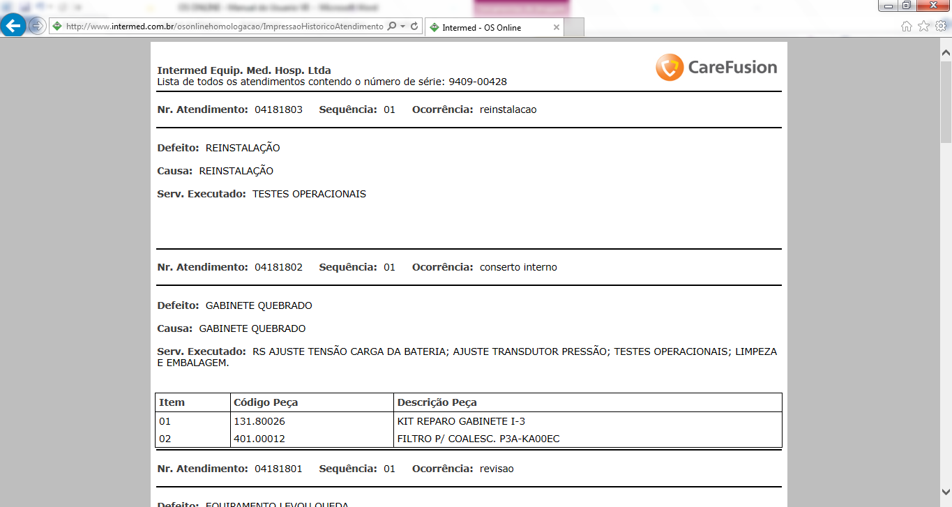

Figura 33 – Impressão do atendimento da OS na tela de histórico de produto.

## 7. DOCUMENTOS

Documentos está disponível para download de todos os licenciados, apenas uma vez.

### 7.1 UPLOAD DE DOCUMENTOS PARA WEB

Logar na OSOnline.

Clicar no menu Documentos.

Se existirem documentos disponíveis para download, será mostrado o icone na lateral (liberado para baixar).

O licenciado deve clicar neste ícone e será mostrada uma tela perguntando se gostaria de abrir ou salvar o documento. O licenciado pode salvar o documento em qualquer pasta dentro de seu próprio computador.

Automaticamente, os dados do documento e do licenciado serão salvos para futuras consultas.

Quando o licenciado clicar no item de menu Documentos novamente, este item que acabou de fazer download, não mais estará disponível. Neste caso então, será mostrado o ícone (já foi baixado) na coluna Arquivo. Qualquer problema em relação ao documento, ou ao download, pode-se utilizar o Fale Conosco (item 8 do manual).

Obs: Existe um delay de tempo de 5 minutos entre a atualização dos dados no Protheus e na WEB, o que pode ocasionar a seguinte situação: O usuário da Intermed faz a inclusão de um documento e o dispobiliza na mesma data para download. Neste mesmo instante, o licenciado loga na OSOnline e clica no menu Documentos e este documento aparece disponível para download. Quando o licenciado clicar para baixar o arquivo, receberá a seguinte mensagem: “Este arquivo ainda não foi atualizado. Tentar novamente após 5 minutos.”

No prazo máximo de 5 minutos, o licenciado pode efetuar nova tentativa e efetuará o download normalmente.

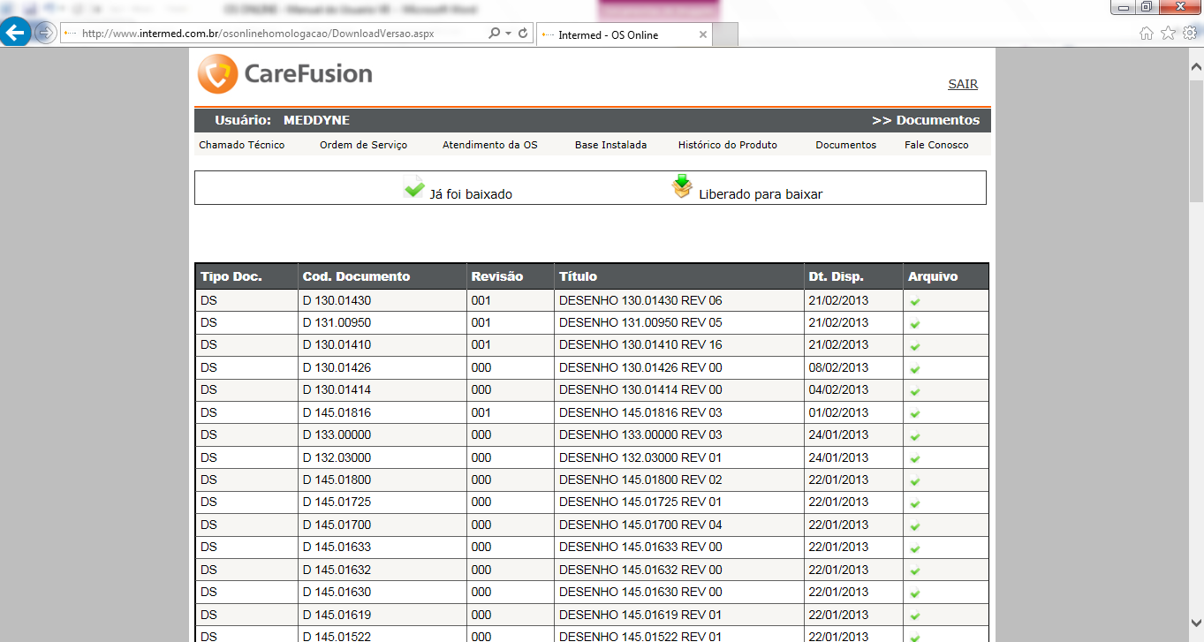

Figura 34 – Página de download de documentos.

Ao tentar efetuar o download do cumento, se o usuário estiver com o anti-popup ligado, o download não será permitido. Proceder da seguinte forma:

Caso o navegador usado seja firefox, será mostrado uma mensagem no topo “O firefox impediu de abrir uma janela” e um botão do lado direito chamado opções. Ao clicar no botão, selecionar a primeira opção: “Desbloquear popups de [www.intermed.com.br](http://www.intermed.com.br)”, como mostrado na figura abaixo.

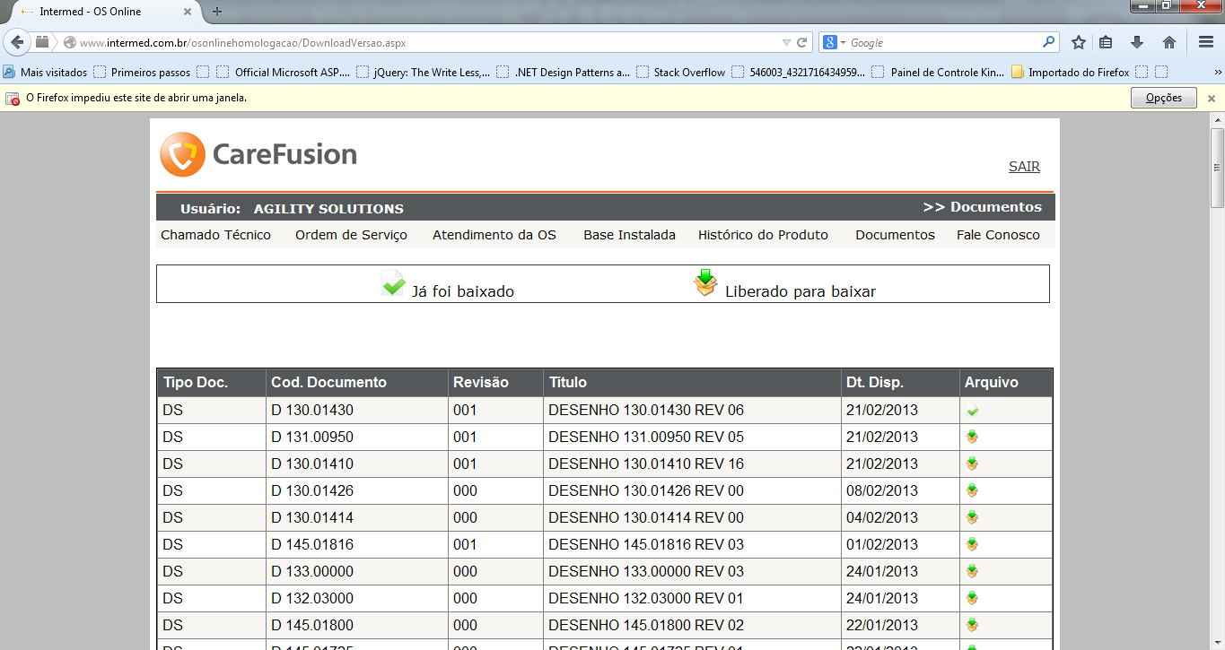

Caso o navegador usado seja Internet Explorer, será mostrado uma mensagem no rodapé “Internet explorer blocked a popup from *.intermed.com.br” e um botão do lado direito chamado allow once e options for this site. Ao clicar no botão options for this site, selecionar a primeira opção: “Always allow”, em seguida clicar no botão retry, como mostrado na figura abaixo.

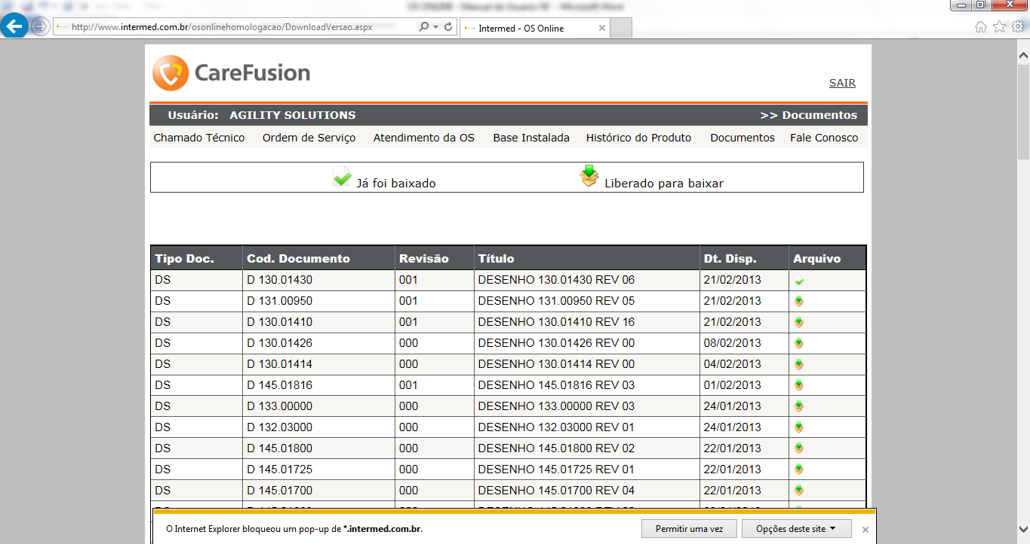

Caso o navegador usado seja o Google Chrome, será mostrado uma imagem de popup bloqueado (como na figura abaixo). Clicar na imagem será mostrada a mensagem: “As seguintes popups foram bloqueadas nesta página:”. Existirão duas opções, selecionar sempre mostrar pop-ups de [www.intermed.com.br](http://www.intermed.com.br) e clicar no botão concluído.

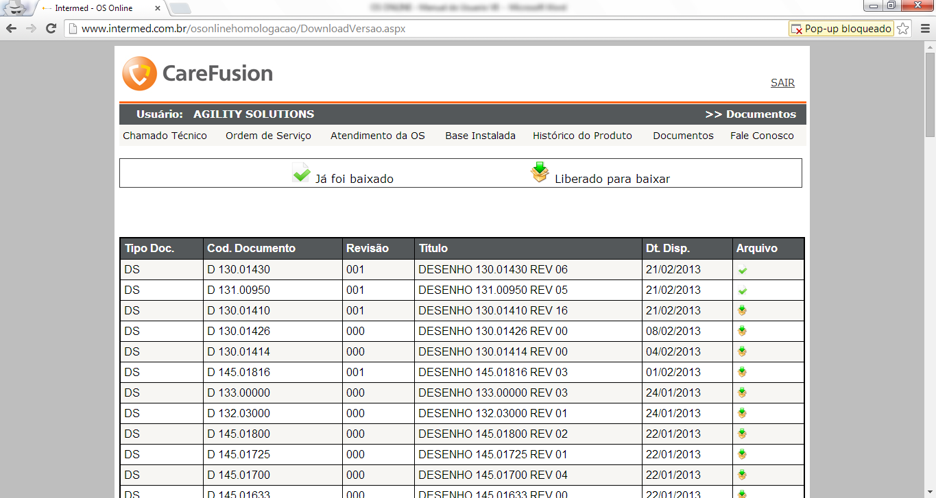

Para permitir manualmente os pop-ups de um site pelo nagevador Google Chrome, siga as etapas abaixo:

1. Clique no ícone de chave inglesa menu de ferramentas na barra de ferramentas do navegador.
2. Selecione **Configurações**
3. Clique em **Mostrar configurações avançadas**.
4. na seção "Privacidade", clique no botão **Configurações de conteúdo**.
5. Na seção "Pop-ups", clique em **Gerenciar exceções**.

Para permitir manualmente os pop-ups de um site pelo nagevador Internet Explorer, siga as etapas abaixo:

1. Clique no icone no topo direito do navegador.
2. Selecionar Internet Options.
3. Clicar na aba privacy (privacidade).
4. Pop-up blocker, se estiver selecionar o icone Turn on pop-up blocker, clicar no botão settings.
5. Digitar na caixa address of website to allow: *.intermed.com.br e clicar no botão Add.
6. Clicar em close e as pop-ups da intermed estarão liberadas a partir de então.

Para permitir manualmente os pop-ups de um site pelo nagevador Firefox, siga as etapas abaixo:

1. Clicar no logo firefox no topo esquerdo do navegador .
2. Selecionar Opções -> Opções.
3. Clicar na aba Conteúdo.
4. Caso Bloquear janelas popup estiver selecionado, clicar no botão Exceções...
5. Digitar na caixa endereço do site: www.intermed.com.br e clicar no botão Permitir.
6. Clicar em fechar e as pop-ups da intermed estarão liberadas a partir de então.

## 8. FALE CONOSCO

Em fale conosco, o licenciado pode tirar dúvidas sobre os seguintes assuntos: Regulatoria, Pós-vendas e suporte técnico.

Em regulatoria, o e-mail é enviado para [thays.doi@intermed.com.br](mailto:thays.doi@intermed.com.br).

Em Pós-vendas e suporte técnico, o e-mail é enviado para [central.tecnica@intermed.com.br](mailto:central.tecnica@intermed.com.br)

### 8.1 FALE CONOSCO

Todos os campos desta tela são obrigatórios. Será enviado e-mail para responsável na Intermed. Modelo na figura 36.

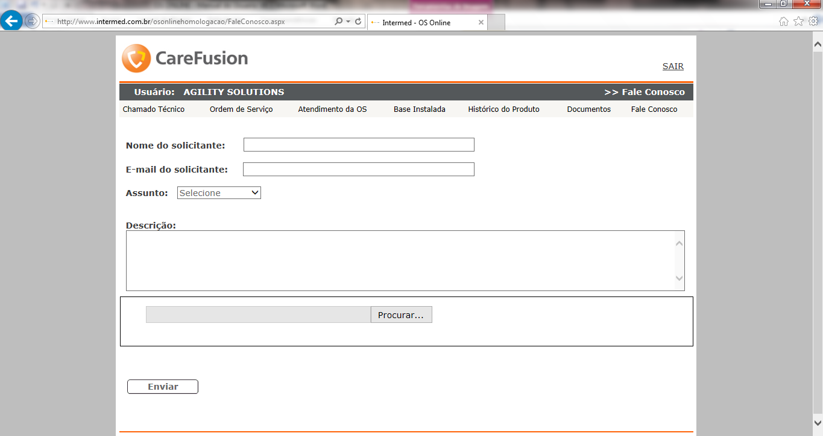

Figura 35 – Página de fale conosco.

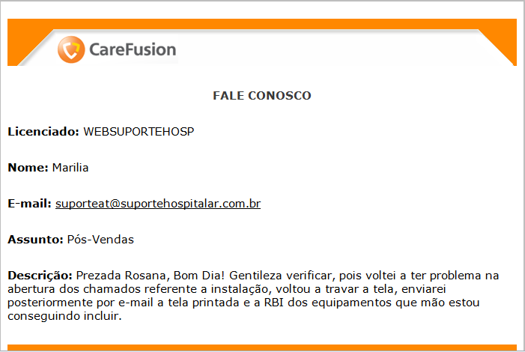

Figura 36 – Modelo de e-mail enviado pelo fale conosco.

## 9. PROTHEUS – NOVAS FUNCIONALIDADES

Lista de novas telas de cadastro do Protheus.

### 9.1 dEFEITOS E SERVIÇOS

Para acessar este cadastro necessário entrar no módulo de Gestão de serviços -> Atualizações -> Cadastros -> Defeitos e serviços.

As operação para esta funcionalidade são: Inclusão / Alteração / Exclusão e Visualização.

Todos os registros cadastrados no protheus serão mostrados na tela de atendimento de OS na OSOnline.

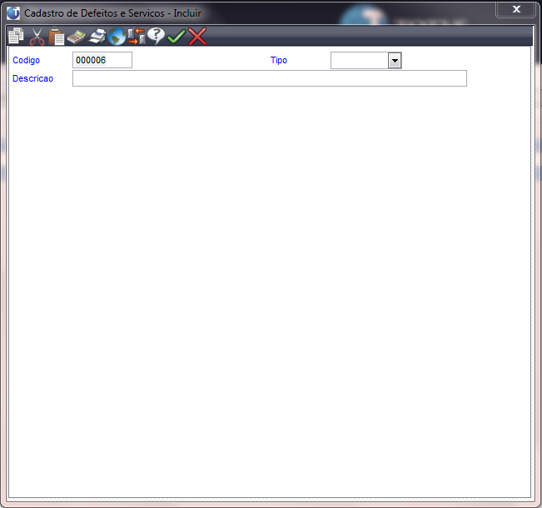

Existem 2 tipos: D=Defeito e S=Serviço

Figura 37 – Cadastro de defeitos e serviços.

### 9.2 UPLOAD DE DOCUMENTOS

Para acessar este cadastro necessário entrar no módulo de Gestão de serviços -> Atualizações -> Cadastros/Service -> Upload Doctos. WEB.

As operação para esta funcionalidade são: Inclusão / Alteração / Exclusão e Visualização.

Serão feitos os cadastros dos documentos, que serão disponibilizados para download na OSOnline no menu Documentos.

Todos os campos em azul, são de preenchimento obrigatório.

O nome do usuário é preenchido automaticamente, com o usuário logado.

Para incluir um documento, clicar na lupa ao lado do cod. Docto. Abrirá uma nova janela contendo todos os documentos cadastrados no módulo de documentos do Protheus. Ao selecionar um documento, os campos: Cod. Docto, Revisao, Título e Tp Documento, serão preenchidos automaticamente.

Ao salvar o registro, é feita a cópia do documento para uma pasta de documentos específica chamada Arquivos_ZD2. Existe uma rotina automática que verifica de 5 em 5 minutos os documentos que foram criados nesta rotina, e copia para uma pasta dentro do servidor da WEB, para que possa ser disponibilizado para download no sistema OSOnline.

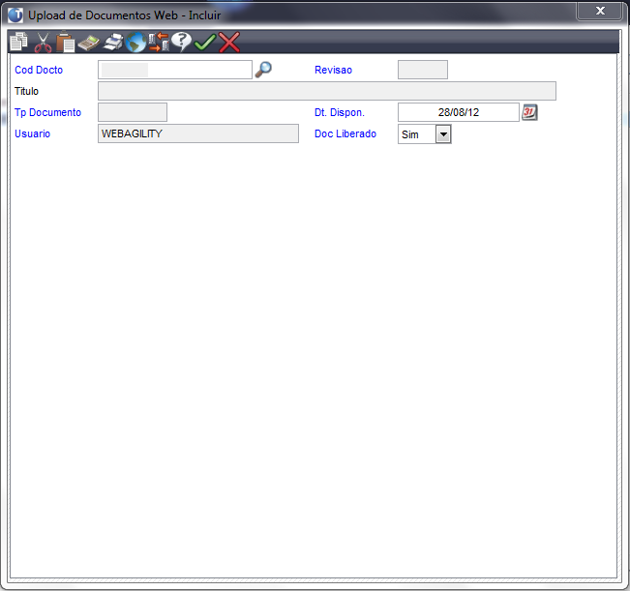

Selecionar documento do cadastro do modulo de documentos

Data da disponibilização do documento. Só será mostrado na WEB se a data for igual ou anterior a data de hoje.

Sim = Será mostrado na OSOnline. Não = Não será mostrado na WEB.

Figura 38 – Tela de cadastro upload de documentos para WEB.

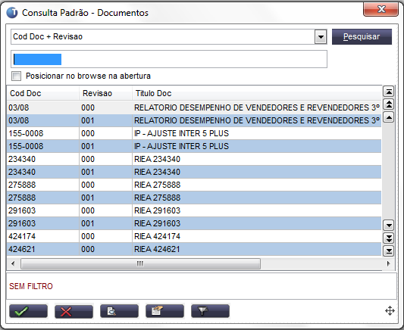

Figura 39 – Tela documentos – resultado do clique na lupa da figura anterior.

]

### 9.3 ATENDIMENTO DE OS – APROVAÇÃO DE APONTAMENTO DE PEÇAS

Para acessar este cadastro necessário entrar no módulo de Gestão de serviços -> Atualizações -> Repair Center -> Atendimento da OS.

Foram adicionados campos de aprovação 1 e aprovação 2.

Após usuário da Intermed receber e-mail informando que existe atendimento aguardando aprovação, necessário entrar na tela de atendimento para fazer aprovação. Se for a primeira vez, o usuário precisa atualizar os campos: Aprov. OS 1 e Análise 1.

A partir da segunda solicitação, usuário deverá alterar campos: Aprov. OS 2 e Análise 2. Após preenchido campo análise é enviado e-mail para licenciado informando se atendimento foi aprovado ou não.

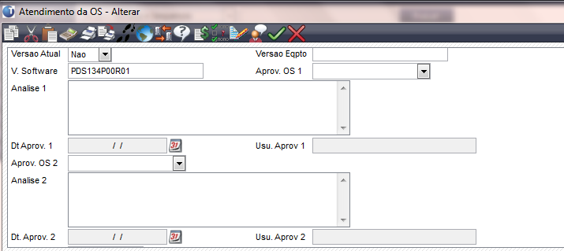

Figura 40 – Cadastro de atendimento de OS – Aprovação.

### 9.4 Relatório – Tempo de atendimento de serviços exEcutados X licenciados.

Para acessar este relatório é necessário entrar no módulo de Field Services -> Relatórios -> Especificos ->Tempo atend. serviços

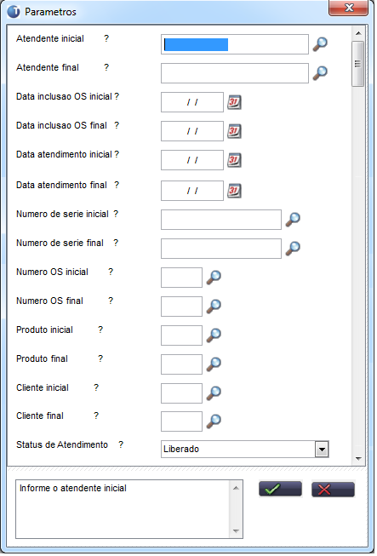

Figura 41 – Parâmetros do relatório de tempo de atendimento de serviços executados X licenciados.

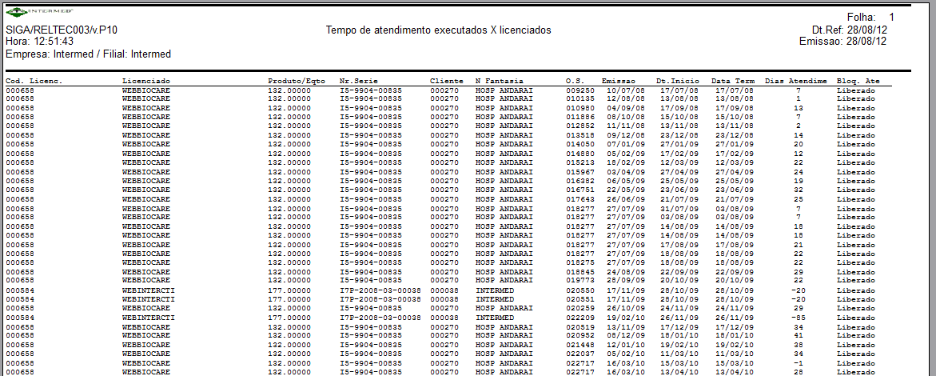

Figura 42 – Relatório de tempo de atendimento de serviços executados X licenciados.

### 9.5 Relatório – equipamentos da base instalada.

Para acessar este relatório é necessário entrar no módulo de Field Services -> Relatórios -> Especificos ->Base instalada

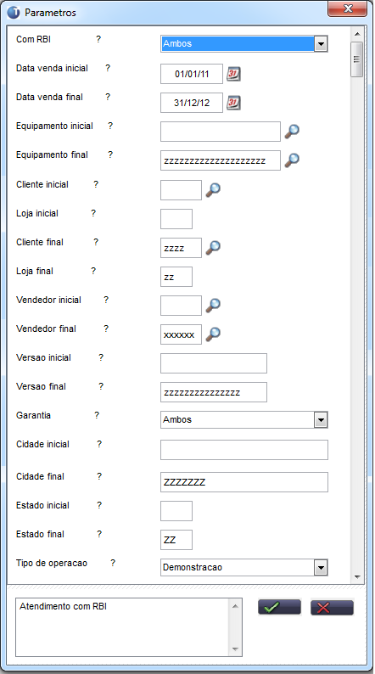

Figura 43 – Parâmetros do relatório de equipamentos da base instalada.

O relatório podera ser impresso nas seguintes ordens:

* Por Data
* Por Equipamento
* Por Cliente
* Por Vendedor

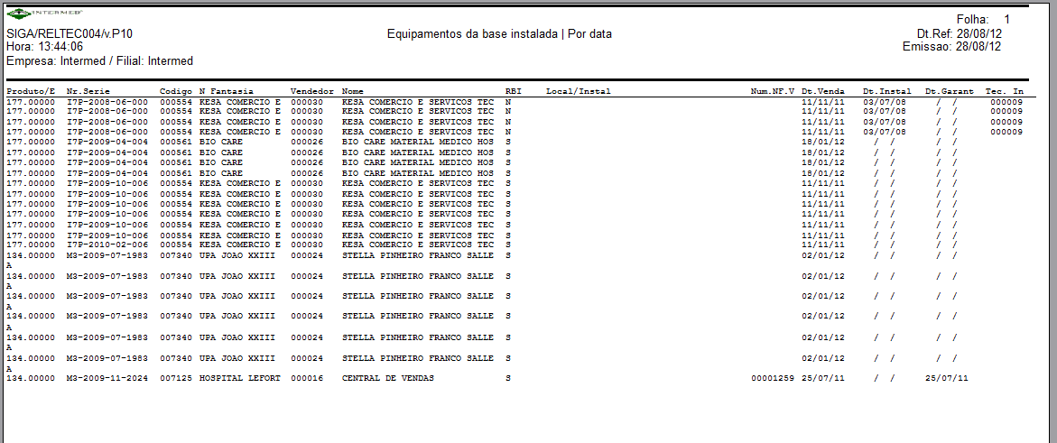

Figura 44 – Relatório de equipamentos da base instalada.

### 9.6 Relatório – Equipamentos instalados.

Para acessar este relatório é necessário entrar no módulo de Field Services -> Relatórios -> Especificos ->Equipamentos instalados

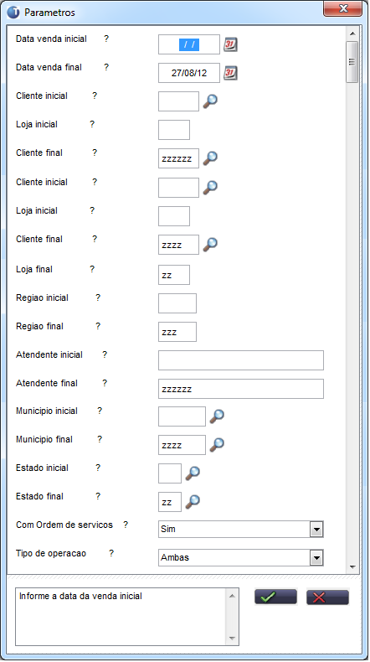

Figura 45 – Parâmetros do relatório Relatório de equipamentos instalados.

O relatório podera ser impresso nas seguintes ordens:

* Por Cliente
* Por grupo

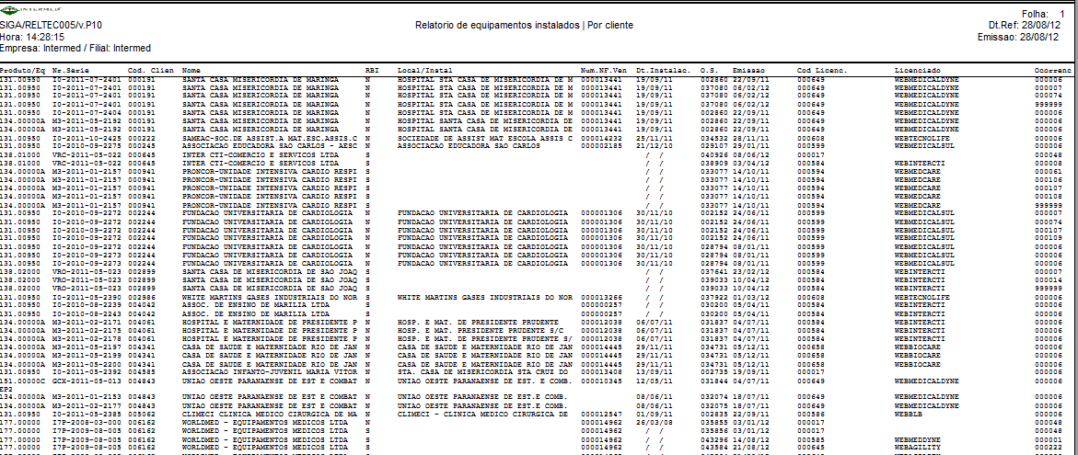

Figura 42 – Relatório de equipamentos instalados.

### 9.7 Relatório – Equipamentos x GARANTIA x os.

Para acessar este relatório é necessário entrar no módulo de Field Services -> Relatórios -> Especificos ->Equip. x Garantia x OS

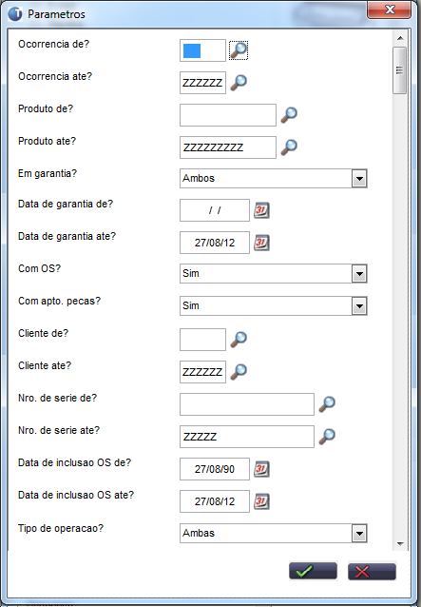

Figura 46 – Parâmetros do relatório Relatório de equipamentos instalados.

Instruções para melhor utilização do relatório:

* Para filtrar equipamentos em garantia, preencher o campo “data da garantia de” com a data mínima que deseja consultar a garantia e o campo “Data de garantia até” manter uma data distante (ex: 01/01/20). Se o campo “data de garantia até” for preenchido com uma data atual, os equipamentos em garantia até 2013 por exemplo, não serão mostrados na consulta.
* Após delimitar o filtro da garantia, para efetuar a consulta por OS, estipular o prazo da OS normalmente, por exemplo 01/01/12 até 31/01/12.
* Situações possíveis de garantia:
* Consultar equipamentos com garantia até 31/07/2012: Garantia de: 01/01/99, Garantia ate: 31/07/2012
* Consultar equipamentos com e sem garantia: Garantia de: (deixar em branco), Garantia ate: 31/12/40
* Consultar equipamentos com garantia a partir de 01/07/2012: Garantia de: 01/07/12, Garantia até: 31/12/40
* É necessária uma atencão especial nos seguintes filtros:
* Com OS? Sim -> significa que a pesquisa será feita apenas para os equipamentos que possuem OS cadastrada.
* Com apontamento de peças? Sim -> significa que a pesquisa será efetuada apenas para as OS que possuem atendimento de OS e apontamento de peças (produtos cadastrados no atendimento da OS).

O relatório poderá ser impresso na seguinte ordem:

* Por Equipamento

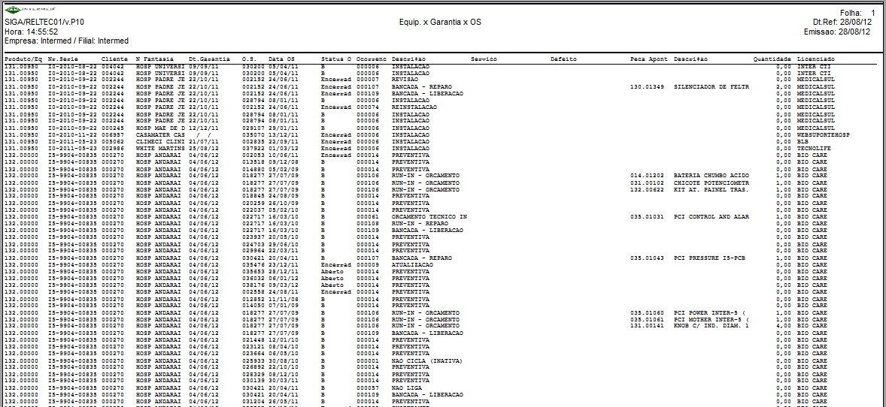

Figura 47 – Relatório de Equipamentos x Garantia x OS

### 9.8 Relatório – quantidade de os.

Para acessar este relatório é necessário entrar no módulo de Field Services -> Relatórios -> Especificos ->Quantidade de OS

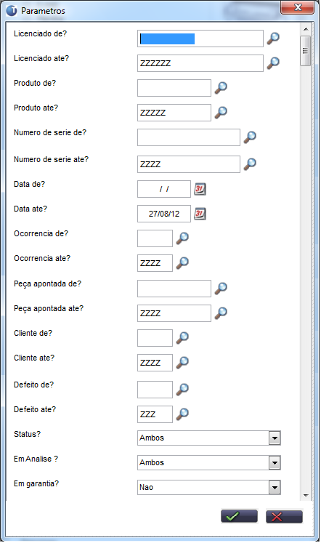

Figura 48 – Parâmetros do relatório Quantidade de OS.

O relatório poderá ser impresso na seguinte ordem:

* Por Licenciado

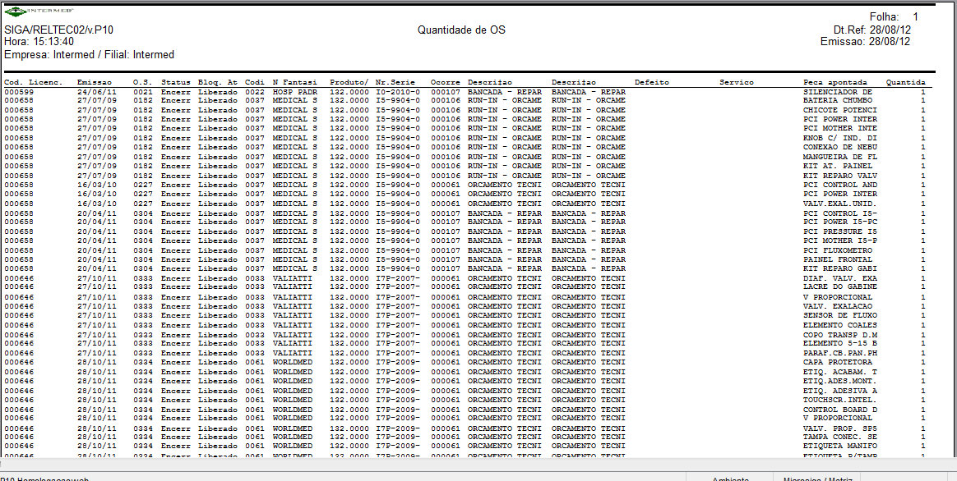

Figura 49 – Relatório de Quantidade de OS

### 9.9 Relatório – Doctos p/ Download.

Para acessar este relatório é necessário entrar no módulo de Field Services -> Relatórios -> Especificos -> Doctos. p/ Download

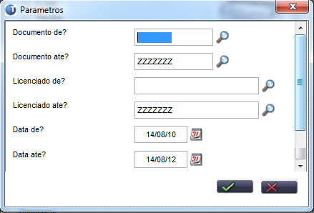

Figura 50 – Parâmetros do relatório Relatório de equipamentos instalados.

O relatório poderá ser impresso na seguinte ordem:

* Por Documentos + Revisao + Licenciado

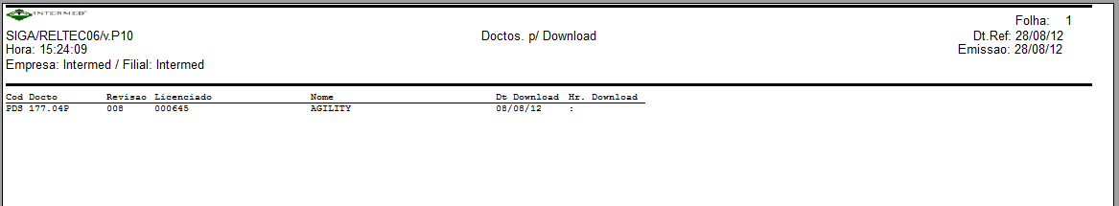

Figura 51 – Relatório de Doctos p/ Download

### 9.10 VALIDAÇÕES – BASE INSTALADA

Foram adicionadas as seguintes validações na rotina de Base Instalada (Field Services -> Atualizações -> Cadastros/Service -> Base Instalada:

1) Amarração entre o campo Número de Série da base instalada com o campo Número de Serie da tabela de produtos acabados.

1.1) Ao incluir ou alterar um registro da base instalada, existirá agora uma consulta no campo, com os registros da tabela de produtos acabados para o usuario pesquisar e selecionar:

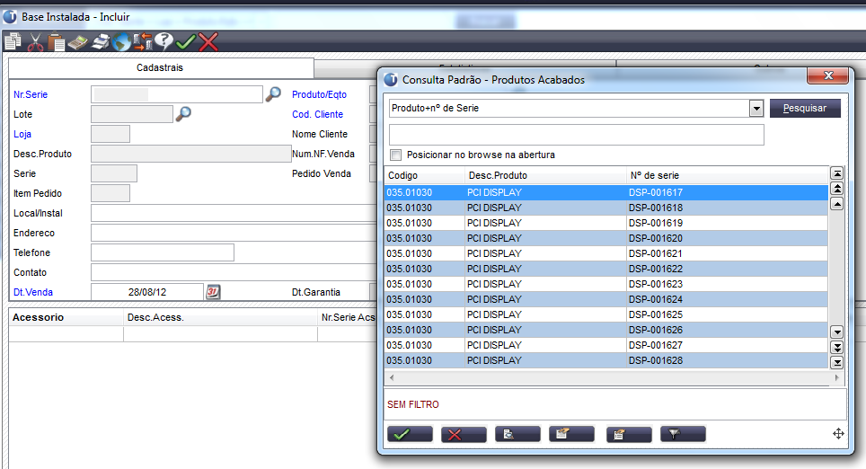

Figura 52 – Tela de inclusão de base instalada, com a consulta do campo Nr Serie em destaque

1.2) Caso o usuario digite um numero de serie ou qualquer informação no campo Nr. Serie que não exista no cadastro de produtos acabados, o sistema bloqueará a digitação do mesmo:

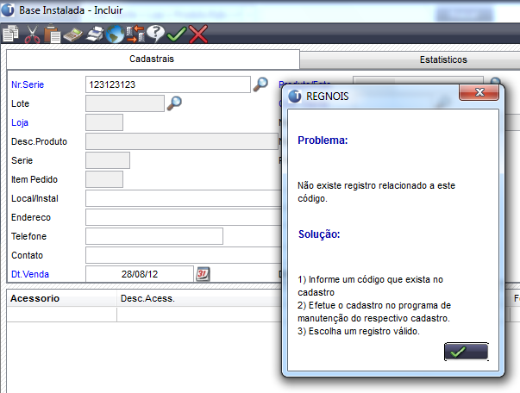

Figura 53 – Tela de inclusão de base instalada, com a mensagem de erro ao digitar uma informacao invalida em destaque

2) Criação de consulta aos itens de pedidos de venda para preenchimento correto do item do pedido de venda

2.1) Ao incluir ou alterar um registro da base instalada, quanto escolher o pedido no campo Pedido Venda, o usuário terá a opção de buscar o item correto do pedido de venda através da seguinte consulta:

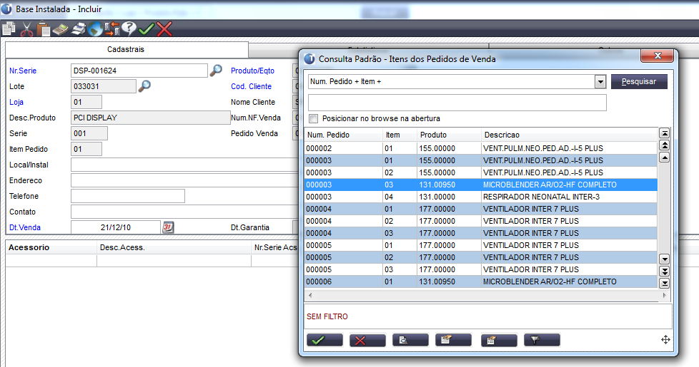

Figura 54 – Tela de inclusão de base instalada, com a consulta do campo Pedido Venda em destaque

### 9.11 ROTINA – ORDEM DE SERVIÇO ITENS

A rotina Ordem de Serviço Itens é derivada da rotina Ordem de Serviço, porém na sua tela principal, exibe os registros dos itens das ordens de serviços, ao invés dos registros dos cabeçalhos.

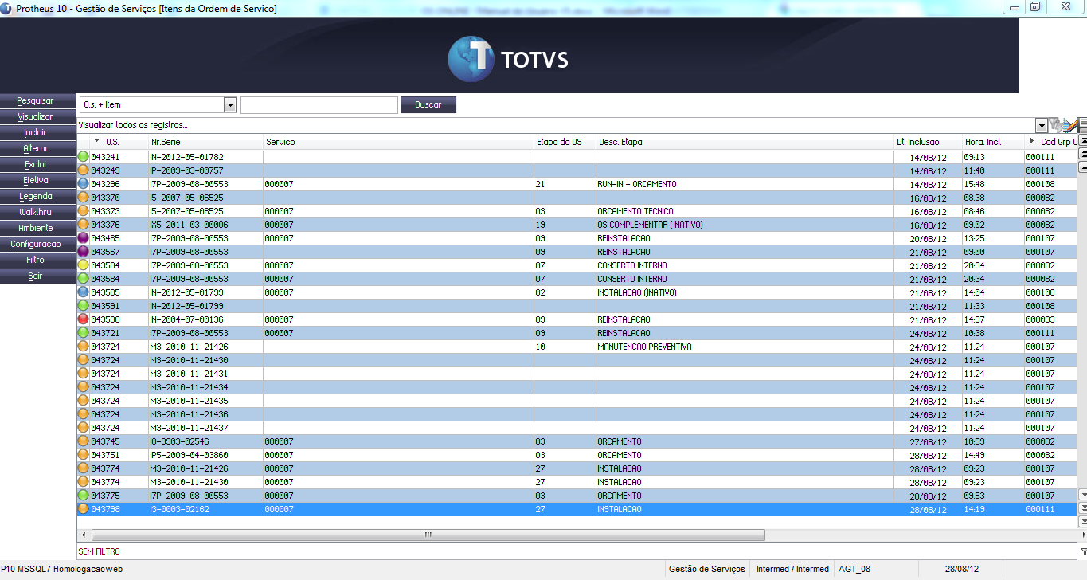

Figura 55 – Tela principal da rotina Ordem de Serviço Itens

O restante das funcionalidades (Incluir, alterar, etc) permanecem idênticas às da rotina Ordem de Serviço.

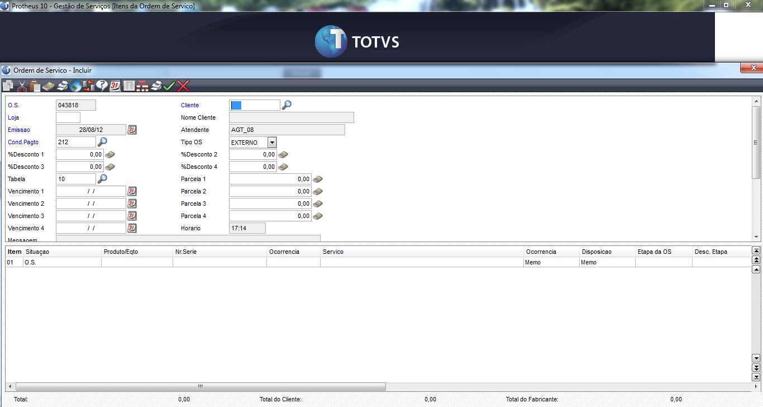

Figura 56 – Tela de inclusão da rotina Ordem de Serviço Itens, semelhante a tela da Ordem de Serviço padrão

A rotina possui uma legenda customizada para os itens da ordem de serviço, seguindo as seguintes regras:

|  |  |
| --- | --- |
| **Cor** | **Regra** |
| Roxo | Campo Situação do Item da OS igual a ‘Pedido gerado’ |
| Amarelo | Campo Bloq. Atendi do Atendimento da OS igual a ‘Bloqueado’ |
| Verde | Campo Dt. Garantia da Base Instalada maior ou igual a data-base do sistema e campo Status da OS igual a ‘aberto’ |
| Azul | Campo Dt. Garantia da Base Instalada maior ou igual a data-base do sistema e campo Status da OS diferente de ‘aberto’ |
| Laranja | Campo Dt. Garantia da Base Instalada vazio ou menor que a data-base do sistema e campo Status da OS igual a ‘aberto’ |
| Vermelho | Campo Dt. Garantia da Base Instalada vazio ou menor que a data-base do sistema campo Status da OS diferente de ‘aberto’ |

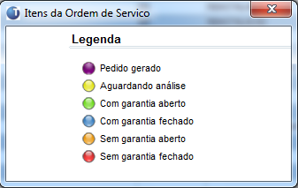

Figura 57 – Tela da legenda da rotina Ordem de Serviço Itens

### 9.12 Demonstração – geração de pedido

Esta é uma demonstração de como gerar e visualização um pedido através de uma ordem de serviço criada pela WEB.

Pré-requisitos: Necessário que o item da ordem de serviço já esteja atendido e encerrado, e que o atendimento possua produtos cadastrados.

Passo 1: Abrir o módulo de Gestão de serviços -> Atualizações -> Repair center -> Ordem de serviço

Passo 2: Pesquisar a ordem de serviço gerada na WEB.

Passo 3: Clicar no item(com status = Atendido) que deseja gerar o pedido.

Passo 4: Clicar no icone apontamento. (Como mostrado na figura abaixo)

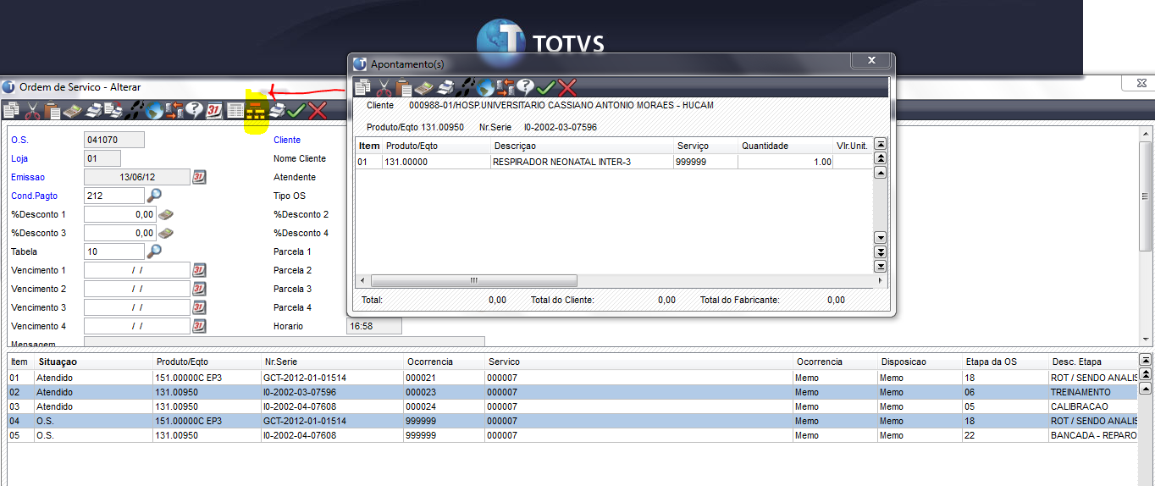

Passo 5: Alterar o serviço de 999999 para um código que possua uma TES que possua %cliente = 100

Passo 6: Preencher o campo Vlr. Unit. E confirmar.

Passo 7: Clicar no item da OS que deseja gerar pedido e alterar situação de atendido para Pedido gerado (conforme figura abaixo).

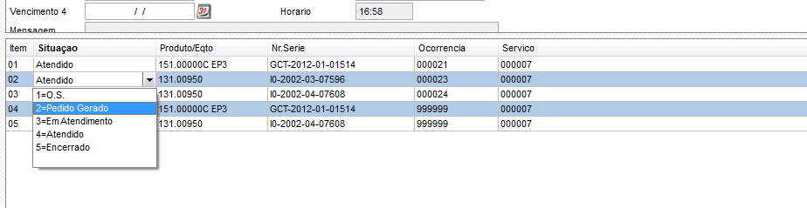

Passo 8: Clicar em salvar OS.

Passo 9: Para checar qual o número do pedido gerado, abrir a OS novamente, mas desta vez como visualização.

Passo 10: Clicar no icone AZ (como mostrado na figura abaixo).

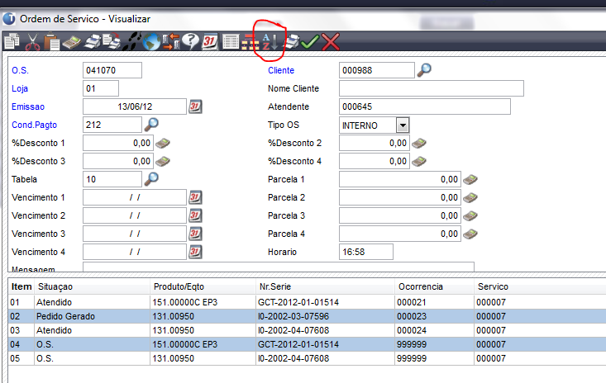

Passo 11: Será aberto o system tracker . Clicar no botão rastrear. (ver figura).

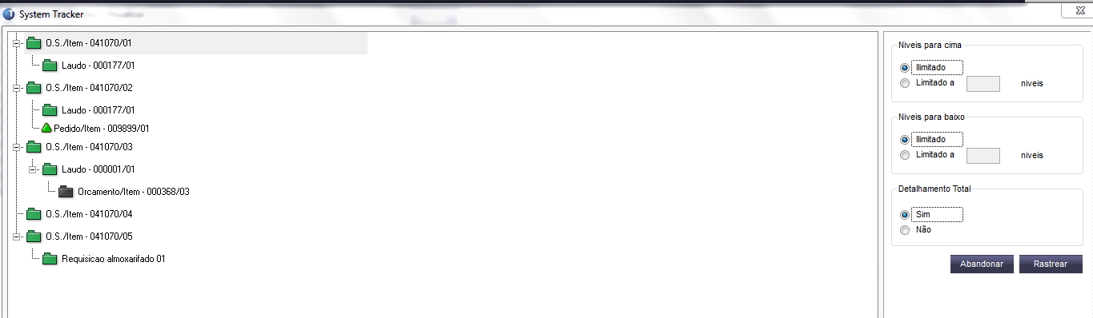

Passo 12: O item que possui o pedido gerado é o item 2.

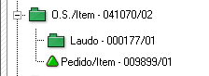

### 9.13 ANEXOS Da ordem de serviço

A funcionalidade de anexos da ordem de serviço permite que se atrele arquivos à uma determinada o.s., ficando disponível para consulta do licenciado na WEB. Do mesmo modo, é possivel visualizar arquivos que o licenciado tenha anexado pela WEB.

Para gerenciar os anexos, é preciso acessar o módulo de Gestão de serviços -> Atualizações -> Centro de serviços -> Ordem de serviço, clicar em ações relacionadas e anexos:

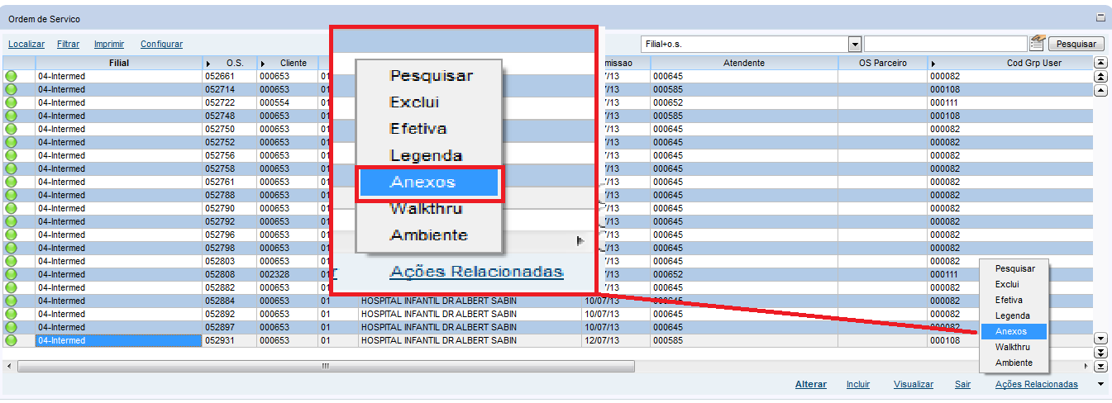

Para incluir um anexo, clique em adicionar, escolha o arquivo e preencha a descrição:

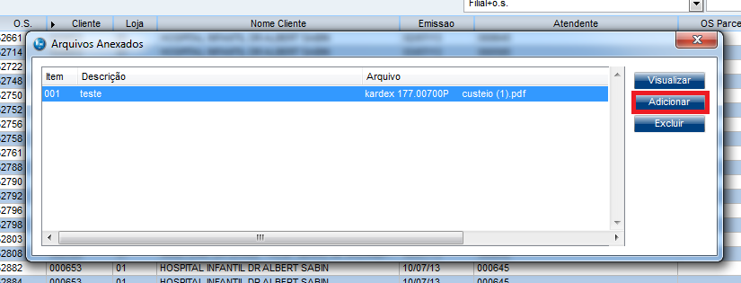

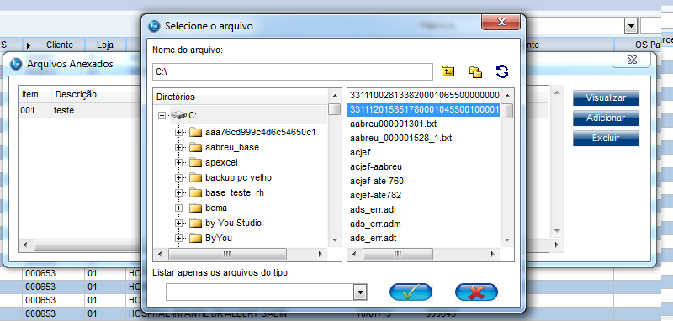

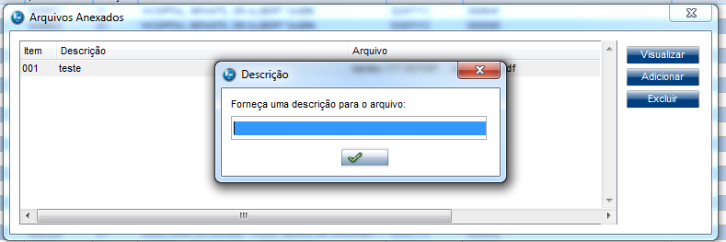

Para visualizar um anexo, clique duas vezes sobre o mesmo ou clique em visualizar:

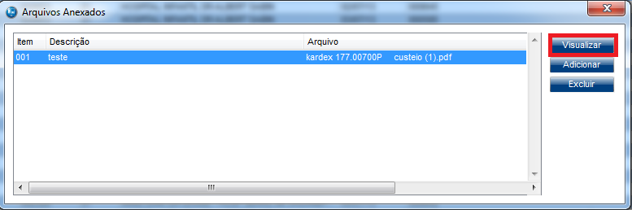

Para excluir um anexo, selecione o anexo desejado, clique em excluir e confirme:

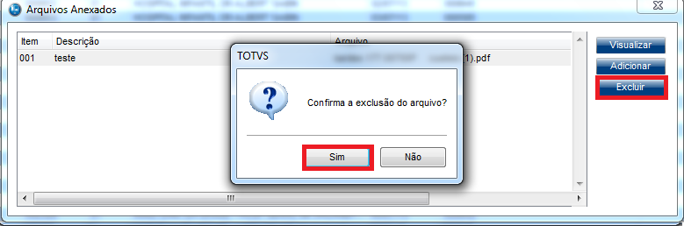

### 9.14 RESTRIÇÃO de acesso do licenciado aos sistemas web

É possível definir quais sistemas o licenciado poderá acessar (OS Online / Orçamento Online) através do cadastro de usuarios do portal (Faturamento -> Atualizações -> Portal -> Usuarios).

Basta selecionar o licenciado, clicar em alterar (ou ao incluir um novo usuario), e preencher o campo Acess.Sistem de acordo com o desejado (Os Online – acessa somente o Os Online; Orcamento – acessa somente o orçamento; Ambos – acessa ambos os sistemas):

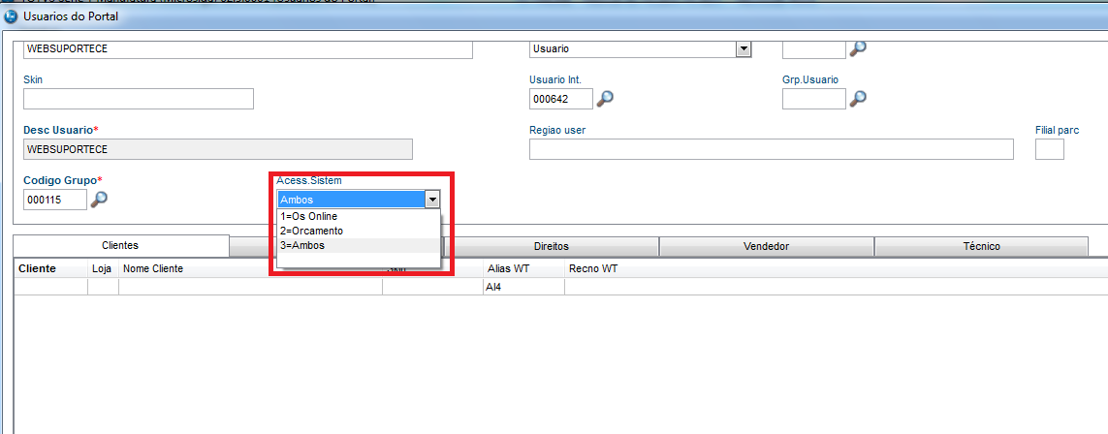

# 10. Regras gerais do sistema

### 10.1 Itens

Em um chamado / OS deve existir ao menos um item para que o sistema permita registrar a informação no sistema.

Em cada item existe um simbolo para cada operação que o usuário venha a realizar. As operações são de Inclusão (Ícone de adição), edição (Simbolizado pelo lápis) e exclusão (Simbolizado por um X em vermelho).   
Toda vez que houver uma inclusão ou edição, o usuário deverá escolher a opção de confirmação ou de cancelamento (Simbolizado pelo ícone de voltar).

### 10.2 Campos formatados

Para os campos referente ao número do telefone, CNPJ, data e hora, o usuário visualiza o campo formatado, com excessão do campo data o usuário deverá clicar no campo para ativar a formatação. Em relação ao campo data, durante a digitação se o usuário clicar no campo ativará um mini calendário que auxilia na escolha da data desejada.

### 10.3 Campo cliente

Ao digitar o número do CNPJ, o sistema acessará o cadastro de clientes e exibirá na página o nome do cliente, caso contrário o sistema mostra um ícone que indica a negação de exibição do cliente. Este icone será mostrado nas seguintes situações: cliente não localizado, cliente bloqueado ou cliente não atende a mesma região que o usuário.

A busca pode ser feita por outros meios através da lupa ao lado do campo, as opções de busca podem ser pelo código do cliente, parte da razão social, parte do nome fantasia ou pelo número do cnpj. Ao escolher uma opção de busca o usuário deve digitar na caixa ao lado a palavra chave e na sequência clicar no botão pesquisar. O resultado será exibido abaixo do filtro com as informações do cliente e bastará o usuário clicar no link selecionar e concretizar a escolha, caso não apareça nenhum resultado uma mensagem de orientação será exibido ao usuário. Para sair sem selecionar um resultado o usuário deverá clicar no ícone representado por um X dentro de uma caixa vermelha no canto superior direito.

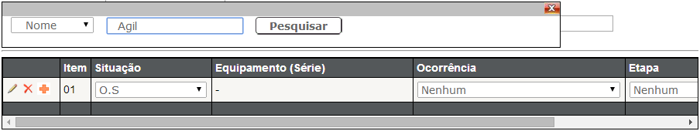

Nesse exemplo o sistema pesquisou os clientes de acordo com a palavra chave digitada na caixa de texto de pesquisa.

Figura 50 – Exemplo de pesquisa de clientes.

### 10.4 Campo equipamento

No campo referente ao equipamento, o usuário deverá digitar o número de série e o sistema mostrará o nome do equipamento ao lado do campo, caso não apareça será exibido um ícone de negação. Este icone será mostrado nas seguintes situações: não localização ou o produto não está habilitado para uso no sistema.

Existe também a opção de o usuário clicar no ícone representado pela lupa  para efetuar a consulta. A pesquisa pode ser feita pelo codigo do cliente (que já vem preenchido com o cliente selecionado mais acima (ver 7.3)) ou por uma parte do número de serie. O resultado será exibido abaixo do filtro com as informações do equipamento e bastará o usuário clicar no link selecionar e concretizar a escolha, caso não apareça nenhum resultado uma mensagem de orientação será exibido ao usuário. Para sair sem selecionar um resultado o usuário deverá clicar no ícone representado por um X dentro de uma caixa vermelha no canto superior direito.

Obs: Ao selecionar um equipamento, além de mostrar o nome do equipamento, também será mostrada a data de garantia.

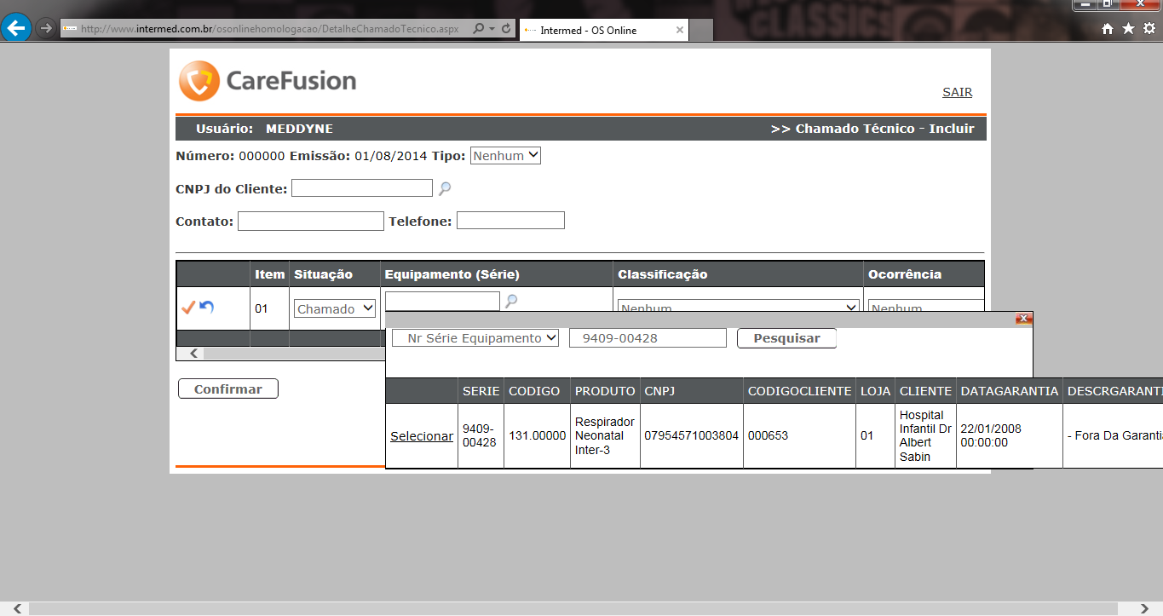

Figura 51 – Exemplo de pesquisa de equipamentos.

# Glossário

## Termos usados na aplicação

* **Acessório**: Produto que pode ser adicionado a um equipamento.
* **Cliente**: Pessoa que adquire produtos Intermed.
* **Equipamento**: Produto produzido pela Intermed.
* **Navegador**: Software utilizado para se acessar sites da Internet. Os mais comuns são o Internet Explorer, Firefox, Chrome, Safari e Opera.
* **Peça**: Componente utilizado na produção de um equipamento Intermed.
* **Sistema** **Operacional**: Software base para o computador. Os sistemas mais comuns são Windows, Linux e Mac OS.
* **Usuário**: Pessoa que utiliza os sistemas da Intermed (OS ONLINE ou Microsiga Protheus)
* **VPN**: A rede virtual particular (Virtual Private Network) é um software que utiliza a Internet para estabelecer uma conexão segura entre redes.Requisitos mínimos recomendados

Computador contendo:

* Sistema Operacional Windows XP, Vista, Seven.
* Navegador Internet Explorer 8.
* 1 Gb de memória RAM.
* 500 Mb de disco disponível.
* Conexão com a Internet.
* VPN Configurada.
* Monitor com resolução 800x600.
* Mouse ou outro dispositivo apontador.

Obs.: Configurações inferiores nas quais o sistema funcionará, mas seu desempenho geral será afetado. Outras configurações distintas nas quais o sistema poderá funcionar (por exemplo, Linux, Mac OS, Safari, Google Chrome), mas que não se encontram homologadas para esta versão do sistema, e, portanto não são recomendadas.